|  |  |  |
| --- | --- | --- |
|  | **ПРИЛОЖЕНИЕ №1**   |  | | --- | |  | |

|  |
| --- |
|  |

**ТЕХНИЧЕСКИЕ ТРЕБОВАНИЯ**

на Электронное управление очередью для залов обслуживания клиентов Общества

Лот № 0002-ТПИР ОТМ ИТ-2020-ЧЭСК

г.Чебоксары

2020г.

**Оглавление**

1. НАИМЕНОВАНИЕ ЗАКУПАЕМОЙ ПРОДУКЦИИ (ТОВАРОВ, РАБОТ, УСЛУГ) 3

1.1. Наименование системы и её условное обозначение 3

1.2. Наименование работ 3

1.3. Обозначения и сокращения 3

2. ЗАКАЗЧИК (ПОДРАЗДЕЛЕНИЕ ЗАКАЗЧИКА) 4

3. ЦЕЛИ И ЗАДАЧИ ПРОЕКТА. СУЩЕСТВУЮЩЕЕ ПОЛОЖЕНИЕ 4

3.1. Цели проекта 4

3.2. Задачи проекта 4

3.3. Ожидаемые результаты работ: 5

3.4. Характеристика объекта автоматизации 5

4. ТРЕБОВАНИЯ К ЗАКУПАЕМОЙ ПРОДУКЦИИ (ТЕХНИЧЕСКИЕ И ИНЫЕ ХАРАКТЕРИСТИКИ) 7

4.1. Пользовательские требования 8

4.2. Системные требования (требования к системе в целом) 8

4.3. Функциональные требования 11

4.4. Нефункциональные требования к системе 21

4.5. Требования к работам по монтажу Системы 21

4.6. Требования к работам по настройке Системы 22

4.7. Требования к качеству, техническим характеристикам, функциональным характеристикам (потребительским свойствам), а также показатели, используемые для определения соответствия потребностям Заказчика или эквивалентности предлагаемого к поставке Оборудования в составе информационной системы 22

5. СРОКИ ВЫПОЛНЕНИЯ РАБОТ (*ПОСТАВКИ ТОВАРОВ, ОКАЗАНИЯ УСЛУГ)*. 25

6. ИНЫЕ УСЛОВИЯ ВЫПОЛНЕНИЯ РАБОТ (*ПОСТАВКИ ТОВАРОВ, ОКАЗАНИЯ УСЛУГ)* 27

6.1. Состав и содержание мероприятий по обеспечению разработки и ввода Системы в эксплуатацию 27

6.2. Требования к интеграции в ИТ-инфраструктуру 27

6.3. Требования информационной безопасности 28

6.4. Порядок контроля и приемки Системы 29

6.5. Требования по организации гарантийной и технической поддержки 29

6.6. Требования к документированию 29

7. ТРЕБОВАНИЯ К ПОСТАВЩИКУ (УЧАСТНИКУ) 29

7.1. Квалификационные требования (обязательные) 30

8. ТРЕБОВАНИЯ К ДОКУМЕНТАЦИИ ПО ЦЕНООБРАЗОВАНИЮ 30

9. ИНЫЕ ТРЕБОВАНИЯ И УСЛОВИЯ 30

9.1. Обязательные требования к предложению участника 30

9.2. Источники разработки 31

1. НАИМЕНОВАНИЕ ЗАКУПАЕМОЙ ПРОДУКЦИИ (ТОВАРОВ, РАБОТ, УСЛУГ)
   1. Наименование системы и её условное обозначение

Информационная система автоматизации деятельности «Очного обслуживания клиентов» (далее – Система).

* 1. Наименование работ

Электронное управление очередью для залов обслуживания клиентов Общества в АО «Чувашская энергосбытовая компания».

* 1. Обозначения и сокращения

|  |  |
| --- | --- |
| **Термин** | **Определение** |
| Заказчик, Общество | АО «Чувашская энергосбытовая компания», включая структурные подразделения |
| Система | Информационная система автоматизации деятельности «Очного обслуживания клиентов» |
| Информационная система | Консолидированный набор аппаратных и программных компонентов, сервисов и модулей, реализующих функции, необходимые для предоставления бизнес–услуг |
| Информационный ресурс, ИР | Компоненты информационной инфраструктуры, являющиеся частью информационных систем или обеспечивающие их функционирование |
| Инфраструктурный сервис, ИС | Технологический сервис в информационной инфраструктуре, необходимый для функционирования других технологических элементов и систем (служба каталогов (AD), сеть, DNS и т.д.) |
| ИТ | Информационные технологии |
| ПО | Программное обеспечение |
| АО | Аппаратное обеспечение |
| ЛВС | Локальная вычислительная сеть |
| ИР | Информационное решение |
| ТЗ | Техническое задание |
| ТП | Технический проект |
| КСУЭО | Комплекс средств управления электронной очередью |
| КСОК | Комплекс средств оценки качества |
| КСВД | Комплекс средств ввода данных |
| СЭО | Сервер электронной очереди |
| ЕСМ | Единый сервер мониторинга |
| АРМ | Автоматизированное рабочее место |
| ИТ | Информационные технологии |
| ИБ | Информационная безопасность |
| СУБД | Система управления базами данных |
| БД | База данных |
| ВС | Веб-сервис |
| ОС | Операционная система |
| ПМИ | Программа и методика испытаний |
| CRM | Информационная система управления взаимоотношениями с клиентами |
| ЖК-табло | Жидкокристаллическое табло (экран) |
| Мобильный клиент | Клиент, производящий или произведший регистрацию в КСУЭО |
| ЛКК | Личный кабинет клиента |
| Претендент | Участник конкурсной процедуры, подавший заявку |
| Исполнитель | Участник конкурсной процедуры, получивший право заключения договора |
|  |  |
|  |  |

1. ЗАКАЗЧИК (ПОДРАЗДЕЛЕНИЕ ЗАКАЗЧИКА)

Заказчик: АО «Чувашская энергосбытоая компания».

1. ЦЕЛИ И ЗАДАЧИ ПРОЕКТА. СУЩЕСТВУЮЩЕЕ ПОЛОЖЕНИЕ
   1. Цели проекта

Целью проекта является автоматизация деятельности очного обслуживания клиентов:

* организация управления потоками посетителей и повышение контроля обслуживания;
* повышение качество и сокращение времени обслуживания клиентов;
* фиксация нарушений обслуживания, интеллектуальный контроль данных о клиентах, фиксация показателей обслуживания.
  1. Задачи проекта

Проект включает организационную и техническую части. Для достижения поставленных целей необходимо решить следующие задачи:

* + 1. Организационные задачи проекта:
* создание единого унифицированного подхода к автоматизации деятельности очного обслуживания клиентов;
* обучение администраторов и пользователей Системы, участвующих в бизнес-процессах очного обслуживания клиентов;
* создание условий для внесения необходимых изменений в процессы и регламенты Общества для синхронизации бизнес-процессов и процессов средств автоматизации (при необходимости).
  + 1. Технические задачи проекта:
* основной технической задачей проекта является создание надежной автоматизированной среды для управления бизнес-процессами деятельности очного обслуживания клиентов, разработанными и реализованными в Обществе;
* внедрение Информационной системы для автоматизации деятельности очного обслуживания клиентов, в том числе реализовать:
  + комплекс средств управления электронной очередью;
  + комплекс средств системы оценки качества;
  + комплекс средств управления мониторингом;
  + комплекс средств системы ввода данных;
* интеграция Системы c Личным кабинетом клиента и Active Directory домена.
* централизованное управление элементами Системы, централизованный сбор данных и ведение мониторинга событий в режиме реального времени.
  1. Ожидаемые результаты работ:
     1. Разработана, инсталлирована и настроена Система;
     2. Настроены сбор статистики и отчеты.
     3. Программное и аппаратное обеспечение Системы функционирует в информационной инфраструктуре Общества в соответствии с заданными функциональными требованиями и параметрами производительности и надежности;
     4. Система реализована и передана Заказчику, после тестирования введена в действие:
* Заказчику переданы паспорта аппаратного и программного обеспечения;
* Проведено тестирование Системы, по итогам тестирования Системы оформлен протокол о готовности к передаче Системы в действие;
* По результатам тестирования подписан акт выполненных работ;
* Проведено очное обучение администраторов (количество обученных пользователей – **не менее 10 человек,** уточняется на этапе создания Системы);
* Устранены замечания, выявленные по итогам тестирования.
  1. Характеристика объекта автоматизации

Объектом автоматизации являются бизнес-процессы управления деятельности офиса обслуживания клиентов Заказчика, реализованные и внедренные в Обществе, а также используемые в повседневной работе.

В настоящее время отсутствует единая система сбора данных, мониторинга, контроля качества, аналитики и учета очного обслуживания клиентов. Стандарты, бизнес-процессы, параметры обслуживания и регулирующие требования внедрены организационно Общества, при этом технические инструменты полноценно не реализованы и не позволяют автоматизировать деятельность очного обслуживания клиентов. В результате отсутствия статистики и инструментов аналитики допускаются потери требований, и, отсутствие полноценного покрытия и исполнения требований работниками центров обслуживания клиентов.

В настоящий момент у Заказчика функционируют Системы в следующих межрайонных отделениях Общества:

г. Чебоксары, пр. Московский д.41 корп.1, пом.№1-2

г. Новочебоксарск, ул. Винокурова, д. 21а

г. Канаш, ул. Пушкина, д. 10 пом.2

г. Ядрин, ул. Герцена, д.9в

г. Алатырь, Московская/Жуковского, д. 64/57 пом.3

г. Шумерля, ул. Ленина, д.34а

с. Батырево, пр. Ленина, д.22а

Производителем существующих Систем является ООО «АВТОМАТ-СЕРВИС» 191040, г. Санкт-Петербург, Лиговский пр., 50, корп.15

У существующих Систем отсутствует централизованное управление элементами Системы, централизованный сбор данных Системы, централизованный мониторинг и контроль офисов обслуживания клиентов, удаленная запись через сеть Интернет - в комплекте поставки не были закуплены данные лицензии.

В залах обслуживания клиентов Цивильского межрайонного отделения Общества и в дополнительных офисах обслуживания отсутствует Система.

Результатом разработки и внедрения Системы должно стать создание эффективного инструмента для автоматизации деятельности очного обслуживания клиентов на всех этапах средствами технологического программного и аппаратного инструментария, реализованного в соответствии с техническими требованиями.

У заказчика имеется официальный сайт ch-sk.ru, личный кабинет клиента физического лица lk.ch-sk.ru, личный кабинет клиента юридического лица corp.ch-sk.ru.

1. ТРЕБОВАНИЯ К ЗАКУПАЕМОЙ ПРОДУКЦИИ (ТЕХНИЧЕСКИЕ И ИНЫЕ ХАРАКТЕРИСТИКИ)

Для поставки Системы для залов обслуживания клиентов Общества Исполнителю необходимо:

* произвести поставку Оборудования и Лицензий в составе Системы;
* произвести монтаж ЛВС;
* произвести монтаж Системы;
* осуществить настройку Системы.

Перечень объектов, на которых Исполнитель выполняет Работы поставки Системы для зала обслуживания клиентов по настоящим техническим требованиям, включает следующие структурные подразделения Заказчика:

| **№** | **Структурные подразделения** | **Кол-во рабочих мест** | **Монтаж ЛВС. Количество портов** | **Монтаж Системы** | **Настройка системы** | **Кол-во электронных очередей** |
| --- | --- | --- | --- | --- | --- | --- |
| 1 | Цивильское межрайонное отделение  429900, г. Цивильск, ул. Трактористов, 2Г | 13 | 40 | требуется | требуется | 1 |

* 1. Пользовательские требования
     1. Обеспечение автоматизированной поддержки деятельности сотрудников, связанных с очным обслуживанием клиентов.
     2. Реализация функции подготовки и формирования отчетов работы центров обслуживания клиентов Заказчика.
     3. Реализация подсистемы для операторов с функциональностью, позволяющей управлять состоянием очереди путем вызова и обслуживания клиентов на рабочих местах.
  2. Системные требования (требования к системе в целом)
     1. **Требования к структуре и функционированию системы**
        1. **Перечень комплексов средств и модулей**

Система должна включать в себя взаимосвязанные информационные комплексы средств, работающие как единая комплексная Система.

В состав Системы должны входить:

* комплекс средств управления электронной очередью (КСУЭО);
* комплекс средств оценки качества (КСОК);
* комплекс средств управления мониторингом (КСУМ);

Применяемое в Системе проектное решение, комплексы средств, модули, аппаратное и программное обеспечение, средства и технологии должны обеспечивать открытость архитектуры, обладать свойствами модульности, масштабируемости и возможности их адаптации к изменяющимся организационным и техническим условиям.

Система должна обеспечить:

* централизованное управление элементами Системы;
* централизованный сбор данных Системы;
* централизованный мониторинг и контроль офисов обслуживания клиентов;
* модульное масштабирование и наращивание Системы (при необходимости);
* безопасную интеграцию с Личным кабинетом клиента (далее – ЛКК);
* безопасную интеграцию с Active Directory домена Заказчика;
* открытый API интерфейс для интеграции, согласно Приложению, описание протокола API;
* дистанционную предварительную запись на прием;
* оповещения о наступлении определенных событий (превышение порогового значения времени ожидания и обслуживания клиента);
* взаимодействие с клиентом, построенное на базе искусственного интеллекта;
* идентификацию клиента на этапе постановки в очередь, распознавание лиц и голоса;
* оценку качества обслуживания;
* эффективную автоматизацию и качественную эргономику обслуживания клиентов посредством Системы.

Конструктивно Система должна быть реализована по модульному принципу и обеспечивать:

* замену комплектующих и расходных материалов;
* удобство технического обслуживания, ремонтопригодность и эргономику эксплуатации;
* исключение возможности несанкционированного доступа к элементам управления;
* санкционированный доступ ко всем элементам, узлам и блокам, требующим регулирования, обслуживания или замены в процессе эксплуатации.

Система должна состоять из следующих аппаратных модулей:

* регистратор КСУЭО с сенсорным экраном для выбора услуги и термопринтером для
* главное табло КСУЭО для отображения вызовов клиентов из очереди;
* светодиодное табло операторов для каждого окна обслуживания;
* коммутатор светодиодного табло;
* пульт оценки качества для каждого окна обслуживания;

Система должна состоять из следующих программных модулей:

* сервер электронной очереди (СЭО);
* регистратор;
* главное табло;
* модуль интеграции;
* контроль качества работы;
* оценка качества работы;
* модуль информации;
* рабочее место администратора/менеджера;
* рабочее место оператора/диспетчера;
* модуль аналитической отчетности;
* модуль управления мониторингом;
* единый сервер мониторинга;
* предварительная запись;
* рекламно-информационный модуль.
  + - 1. **Требования к способам и средствам связи для информационного обмена между компонентами системы**
* Информационный обмен между Системой и комплексами средств / модулями должен осуществляться по сегменту локальной вычислительной сети (ЛВС) Заказчика на базе стека протоков TCP/IP v4 и UDP.
* Информационный обмен между Системой и другими ИС Заказчика должен осуществляться по локальной вычислительной сети (ЛВС) на базе стека протоков TCP/IP v4 и UDP.
* Информационный обмен и управление светодиодными панелями окон операторов КСУЭО должны осуществляться посредством коммуникационного модуля (коммутатора) с использованием PoE технологии Ethernet.
  + 1. **Требования к численности и квалификации персонала системы**

Пользователями Системы могут являться сотрудники Заказчика, назначенные ответственными и выполняющие функции очного обслуживания клиентов.

В Системе должен быть реализован механизм разграничения прав доступа пользователей модулям, объектам и функциям Системы.

Система должна предоставлять пользователям доступ к информации, размещенной в Системе в on-line режиме.

Система должна обеспечивать возможность одновременной работы с ней не менее 30 пользователей.

Система должна работать в круглосуточном режиме с остановками на время проведения регламентных процедур по техническому обслуживанию оборудования и сопровождению программного обеспечения.

Персонал до начала работы в Системе должен пройти очное обучение и подготовку по работе с Системой (обучение обеспечивает Исполнитель).

Система должна предусматривать функционирование в режиме 24/7 (двадцать четыре часа/семь дней в неделю).

* + 1. **Требования к надежности**

Система должна работать в следующих режимах работы:

* Нормальный режим функционирования;
* Регламентный режим функционирования;
* Аварийный режим функционирования.

Основным режимом функционирования системы является нормальный режим.

Нормальный режим функционирования характеризуется следующим:

* клиентское программное обеспечение и технические средства пользователей и администратора системы обеспечивают возможность функционирования 24/7 (двадцать четыре часа/семь дней в неделю);
* серверное программное обеспечение и технические средства обеспечивают возможность круглосуточного функционирования;
* исправно работает оборудование, составляющее комплекс технических средств.

Аварийный режим функционирования характеризуется следующим: отказ одного или нескольких компонентов вспомогательного программного и (или) технического обеспечения. При этом основная функция – управление потоком клиентов, продолжает работать, а при устранении неисправности компонента, он автоматически встраивается в систему и продолжает свое функционирование с момента запуска.

Система допускает перевод в регламентный режим в ночное время с остановкой обслуживания приложений. Период непрерывного сеанса регламентного режима в сутки не должен превышать 8-и часов.

При разработке Системы должны быть учтены следующие возможные причины простоя и предусмотрены механизмы резервирования ее основных функциональных компонентов как программного, так и аппаратного обеспечения:

* Отказы сетевых и аппаратных средств Системы.
  + 1. **Дополнительные требования**
       1. **Требования к эксплуатации, техническому обслуживанию, ремонту и хранению компонентов системы**

Технические средства должны быть заземлены в соответствии с действующими нормами, правилами и требованиями фирм-изготовителей.

Программно-аппаратные средства комплекса должны эксплуатироваться в помещениях в условиях, соответствующих требованиям по установке и эксплуатации, указанным в документации производителей данных средств. Программно-аппаратные средства комплекса должны обеспечивать работоспособность с заданными техническими показателями в штатном режиме эксплуатации.

Эксплуатация программно-аппаратных средств комплекса без обслуживания не допускается, поставщик обеспечивает гарантийное обслуживание Системы. Гарантийный срок эксплуатации должен составлять не менее 1 года с момента подписания Заказчиком соответствующего Акта выполненных работ.

Исполнитель гарантирует:

* исправную работу поставленных компонентов Системы аппаратного и программного обеспечения;
* безвозмездное устранение всех недостатков и дефектов результатов работ, выявленных в гарантийный период, с выездом специалистов Исполнителя на место.

Условия эксплуатации программных и аппаратных средств, виды и периодичность обслуживания технических средств Системы должны соответствовать требованиям по эксплуатации, техническому обслуживанию, ремонту и хранению, изложенным в документации производителя.

Все аппаратные компоненты комплекса должны устанавливаться в корпуса с инсталляцией в залах по выделенному адресу Заказчика.

* + - 1. **Требования к безопасности**

Требования к безопасности при установке, настройке, эксплуатации, обслуживании технических средств определяются существующими государственными стандартами и правилами технической эксплуатации, техники безопасности, строительными нормами и правилами, требованиями производителей аппаратного обеспечения, используемого для построения системы.

Уровни освещенности в местах размещения административного персонала системы должны соответствовать требованиям СанПиН 2.2.1/2.1.1.1278-03 «[Гигиенические требования к естественному, искусственному и совмещенному освещению жилых и общественных зданий».](http://alldoc.ru/docs-1933.html)

Защита персонала от воздействия импульсных электромагнитных полей должна соответствовать требованиям СанПиН 2.2.4.1329-03 «Требования по защите персонала от воздействия импульсных электромагнитных полей».

Условия окружающей среды в местах размещения административного персонала системы должны соответствовать требованиям СанПиН 2.2.4.548-96 «[Гигиенические требования к микроклимату производственных помещений».](http://alldoc.ru/docs-1933.html)

Условия эксплуатации технических средств должны обеспечивать соблюдение правил пожарной и электротехнической безопасности.

* + - 1. **Требования к защите информации**

При выполнении работ Исполнитель должен руководствоваться рекомендациями Заказчика, которые основаны на положениях специальных требований и рекомендации по технической защите конфиденциальной информации.

* + - 1. **Требования к организации обеспечения услуг**

Не менее чем за один рабочий день до фактического начала выполнения работ на объекте, Исполнитель обязан предоставить письмо с перечнем сотрудников, оказывающих услуги на объекте (указывается ФИО и паспортные данные) для обеспечения допуска на объект, а также ответственного исполнителя, с указанием контактного номера телефона.

Исполнитель обязан обеспечить содержание и уборку помещений объекта, где оказываются услуги. Все отходы, образующиеся в процессе выполнения Исполнителем установки и настройки Системы, в рамках Договора, являются собственностью Исполнителя и подлежат обязательному сбору, транспортировке и утилизации.

* 1. Функциональные требования
     1. **Требования к комплексу средств управления электронной очереди**

В состав КСУЭО должны входить следующие подсистемы:

* подсистема операционного управления (сервер электронной очереди) – предназначена для взаимодействия компонентов системы, отображения информации о вызовах клиентов на табло операторов, хранения оперативных данных системы, формирования отчетности, журналов событий системы;
* подсистема управления настройками системы – предназначена для ведения справочников настроек, используемых для конфигурирования и совместимости системы;
* подсистема регистрации в КСУЭО – предназначена для регистрации клиента в очереди печатью талона с кодом и номером очереди. Выводит список услуг в иерархическом виде с любым количеством уровней вложенности. Отображает и печатает талон с кодом и номером очереди.
* подсистема оповещения состояния очереди – предназначена для вывода информации о вызываемом талоне на главные табло в визуальном и голосовом формате;
* подсистема формирования отчетности – предназначена для построения форм отчетности, настройки параметров и видов отчетов в различных форматах, вывод подготовленных документов на печать;
* подсистема оценки контроля качества – предназначена для оценки работы оператора клиентом с целью улучшения качества работы центра обслуживания клиентов;
* подсистема онлайн мониторинга – предназначена для оперативного контроля и мониторинга ситуации на местах обслуживания;
* подсистема информации – предназначена для отображения контента с новостями и с тарифами Заказчика, а также и другой справочной информации;
* подсистема единого сервера мониторинга – предназначена для консолидации центров обслуживания клиентов с целью статистики и анализа их деятельности, а также с целью дистанционного управления настройками системы;
* подсистема предварительная запись – предназначена для удаленной записи клиента на прием через веб-сайт, интегрируемый с КСУЭО;
* рекламно-информационный модуль должен позволять предоставлять возможность демонстрации экрана оператора клиенту, а также воспроизведения рекламного контента;
* подсистема АРМ Оператора – предназначена для предоставления функционала оператору, позволяющего управлять состоянием очереди путем вызова и обслуживания клиентов;
* подсистема АРМ Диспетчера – предназначена для обеспечения управления потоком очереди и оперативного мониторинга действия работы оператора.

Функционал подсистем должен быть реализован при помощи лицензионного ПО, состав которого указан в п 4.4.3.

КСУЭО должна осуществлять взаимодействие и совместную работу с другими компонентами Системы.

КСУЭО должна иметь следующие роли, обеспечивающие доступ к набору функций системы:

Табл.1

|  |  |
| --- | --- |
| **Наименование роли** | **Доступный функционал** |
| Администратор | Доступ к изменениям.  Формирование отчетов |
| Суперчитатель | Доступ к настройкам ИС с правом чтения (без права изменения).  Формирование отчетов |
| Диспетчер | Доступ на чтение и редактирование зарегистрированных талонов на обслуживание.  Доступ на чтение данных online статистики и изменение приоритетности очереди |
| Оператор | Доступ на чтение и редактирование зарегистрированных талонов на обслуживание |
| Клиент | Доступ к функциям терминала самостоятельной регистрации |

При использовании подключении КСУЭО к Active Directory (AD) аутентификация должна производиться средствами AD.

Количество рабочих мест пользователей системы должно определяться лицензионными ограничениями.

* + - 1. **Требования к функционалу подсистемы операционного управления КСУЭО**

Функционал подсистемы операционного управления должен осуществлять:

* авторизация пользователей КСУЭО и внешних устройств(пультов оценки качества, светодиодных табличек оператора);
* управлять всеми подсистемами:
* прием запроса на регистрацию клиента и выдача подсистеме регистрации номера талона (включая цифры, буквы) и других данных для отображения и печати талона регистрации или информации о том, почему регистрация не возможна (например, после окончания времени предоставления данной услуги в данный день недели).
* управлять подсистемой оповещения состояния очереди для обеспечения вызова клиентов, формирования аудио оповещения, отображения информации о последних вызванных клиентах, статического, динамического текстового контента, аудио и видео контента; управление табло на рабочих местах операторов;
* управлять подсистемой операционного управления – управление порядком вызова клиентов, в зависимости от квалификации освободившегося оператора, оснащенности рабочего места для оказания услуги, времени дня и дня недели;
* предоставлять данные подсистеме формирования отчетности;
* оперативно предоставлять данные подсистеме онлайн мониторинга.
* хранить следующую информацию (доступность данных обеспечивает подсистема управления настройками):
* базовые настройки КСУЭО;
* список и параметры зарегистрированного оборудования, наборы услуг, рабочие места, пользователей, роли пользователей в КСУЭО и других элементов КСУЭО;
* связи между элементами справочников, установленных при настройке Системы (например, рабочее место – зона обслуживания – набор услуг, и т.п.);
* данные, формирующие дизайн информационного табло, экранных форм Регистратора в КСУЭО, дизайна талона;
* шаблоны голосового оповещения (структура построения голосового оповещения);
* хранить оперативные данные состояния очереди КСУЭО (доступность данных обеспечивает подсистема онлайн мониторинга):
* зарегистрированные талоны;
* состояние очереди;
* занятость операторов;
* статус рабочих мест.
* хранить архивные данные для построения статистических отчетов (доступность данных обеспечивает подсистема формирования отчетности):
* хранение всей информации о талонах клиентов, обслуживание которых завершено;
* хранить данные о событиях, связанных с обслуживанием клиентов:
* получение талона;
* вызов клиента;
* перевод в другое окно;
* удаление (деактивация) талона из очереди;
* откладывание талона;
* регистрация оператора в Системе;
* начало и окончание перерыва оператора;
* смена состояния рабочей станции;
* изменение настроек системы.

Исполнителем должно быть использовано бесплатное решение для хранения данных на основе СУБД PostgreSQL и специализированное программное обеспечение, обеспечивающее согласование работы всех систем и модулей КСУЭО.

* + - 1. **Требования к подсистеме управления настройками КСУЭО**

Подсистема управления настройками системы должна предоставлять доступ и/или управления настройками КСУЭО в соответствии с ролью авторизированного пользователя, включая:

* просмотр и редактирование справочников и связи между элементами справочников, а также создание новых справочников;
* предоставление информации о системе: о компонентах КСУЭО, лицензии и журнале действий пользователей;
* создание дизайна: формирование дизайна информационного табло, экранных форм и талона (поля, загрузка логотипов, фоновых изображений, текстового и аудио- , видео- контента);
* удаленное управление существующими или виртуальными устройствами.

КСУЭО должна иметь структуру справочников, которые могут редактироваться посредством подсистемы управления настройками КСУЭО:

* роли пользователей в КСУЭО;
* структура услуг;
* вопросы – распространенные вопросы, решенные оператором при обслуживании клиента (необходимо для статистических отчетов);
* календарь расписание предоставления услуг – позволяющий учитывать изменение графика работы в выходные и праздничные дни;
* справочники пользователей – одномерные массивы данных для расширения функционала зон обслуживания, автоматического формирования и оперативного изменения экранных форм и использования в других стандартных справочниках КСУЭО;
* зоны обслуживания – возможность группировки регистраторов, информационных табло, рабочих мест;
* список рабочих мест;
* внешние устройства – список параметров автоматизированных устройств, непосредственно управляемых подсистемой операционного управления (регистраторы, информационные табло, табло операторов);
* пользователи КСУЭО – список и роли сотрудников, работающих с КСУЭО (кроме клиентов);
* контент – текстовый (статическая и динамическая) и аудио-видео контент, отображаемый на внешних устройствах.

КСУЭО должна иметь возможность настройки:

* Active Directory – параметры подключения, аутентификации и получения списка пользователей и рабочих мест в соответствии с их ролями в КСУЭО.
* Параметры сервера – параметры по умолчанию для сервера и внешних устройств, параметры необходимые для работы с другими системами организации (настройки e-mail сервера, почтовых аккаунтов, доступа к SMS-шлюзу, протоколы соединений и формат сообщений).

КСУЭО должна иметь следующий функционал:

* Возможность просмотра лицензионных ограничений и, при необходимости, обновления лицензии.
* Возможность обновления компонентов через Интернет.

КСУЭО должна быть реализована со следующими требованиями к дизайну:

* Дизайн информационного табло включает в себя возможность расположения обязательного и необязательного контента; выбора (при необходимости – загрузки) шрифта, указания размеров, цвета отображения контента, его содержания, логотипа, в соответствии с брендбуком организации.

Обязательный контент:

* Номер талона вызываемого клиента и место обслуживания;
* Список последних вызываемых клиентов и места обслуживания;
* Текущее время и дата;

Необязательный контент:

* Статичная текстовая информация;
* Текстовая информация, сменяющая друг друга («Список новостей»);
* Бегущая строка;
* Проигрывание аудио-видео роликов, последовательно сменяющих друг друга. Должна быть предусмотрена загрузка аудио-видео роликов в формате mpeg-4 (.mp4).
* Создание (редактирование) дизайна экрана терминала-регистратора КСУЭО позволяет формировать шаблона для экрана и элементов управления (экранных кнопок). Он включает в себя отображение логотипов, названия организации, текущую время и дату и при необходимости другую информацию. шрифт, его размеры, цвет шрифта и фона должен соответствовать стандартам организации. Должна быть предусмотрена загрузка шрифтов и изображений.
* Создание экранных форм включает в себя построение иерархической структуры элементов управления (кнопок) на экране терминала-регистратора КСУЭО. Необходимо предусмотреть расположение, как минимум трех видов кнопок (одна, две и три в одном ряду), и возможность использования всех видов кнопок на одной экранной форме. Процесс регистрации должен заканчиваться или отображением и печатью талона, или сообщением для пользователя.
* Создание (редактирование) дизайна талонов - расположение элементов текстовой и графической информации.
* Графическая информация должна включать в себя загрузку логотипа (или другого изображения) и отображение штрих-кода, содержащего уникальный идентификатор талона.
* Текстовая информация должна содержать номер талона в очереди (буквенные и цифровые символы), дату и время выдачи талона, номера рабочих мест операторов и значения из справочников (например, название услуги), а также информацию о количестве ожидающих клиентов по данному виду услуги.
* Для каждого элемента должен быть предусмотрен выбор шрифта, его размер, выравнивание (по центру или по краю). Должна быть предусмотрена загрузка шрифтов и изображений.
* Должен быть предусмотрен экспорт и импорт дизайна информационного табло, терминала-регистратора и талона. Экспорт (импорт) должен производиться в (из) файла.

В КСУЭО требуется реализация удаленного управления:

* существующими устройствами (терминалом регистрации, АРМ оператора, отображение информации на главном табло), вплоть до печати талона на терминале-регистраторе;
* с возможностью создания и управления виртуальными устройствами, для регистрации клиентов в очереди, просмотра очереди на виртуальном главном табло.

В КСУЭО должна быть реализована настраиваемая возможность задания рабочего времени (режим «Окончание рабочего дня») для каждого дня недели, при этом должны учитываться выходные и праздничные дни, в т. ч. предпраздничные и укороченные рабочие дни, а также сокращенный рабочий день.

* + - 1. **Требования к подсистеме формирования отчетности КСУЭО**

Подсистема формирования отчетности системы должна обеспечивать построение, как минимум пяти видов отчетов:

* сводный;
* по талонам;
* по операторам;
* по очередям;
* по рабочим местам.

В отчетах должна быть предусмотрена возможность указания периода отчета (дата/время начала и дата/время окончания). Причем этот период не должен изменяться при переходе от одного вида отчета к другому.

В отчетах, кроме «Сводного отчета», должна быть предусмотрена группировка по ключевым полям и итоговые значения. Отчеты должны иметь возможность вывода в формат Microsoft Excel версии 2003 и выше.

Формы отчетов в приложении 3.

Подсистема формирования отчетов должна позволять автоматическое формирование отчетных форм, согласно приложению 3, по расписанию, согласно списку рассылки на электронную почту.

* + - 1. **Требования к подсистеме регистрации КСУЭО**

Подсистема регистрации должна иметь один или несколько терминалов-регистраторов и должна соответствовать следующим требованиям:

* дизайн экрана и экранных форм должен соответствовать дизайну, установленному при настройке системы. Дизайн меню каждого терминала может быть индивидуальным для конкретной зоны обслуживания;
* на экранных формах (кроме первой) должны быть кнопки с функциями «Переход на предыдущую экранную форму», «Переход на первую экранную форму»;
* для регистрации в очереди клиент выбирает необходимую услугу и в случае необходимости вводит дополнительные текстовые данные;
* по окончании регистрации на экране должен быть показан эскиз талона с четко выделенным номером и распечатан талон на обслуживание. Номер талона должен включать в себя префикс из символов, в количестве от одного до четырех, в зависимости от количества использованных списков (справочников) и цифрового номера (не более четырех цифр);
* на талоне печатается информация в соответствии с дизайном талона.

Обязательные поля следующие:

* номер талона (цифровые и буквенные символы);
* дата и время оформления талона;

Дополнительно могут быть отображены:

* логотип Заказчика или другое изображение;
* штрих код уникального идентификатора талона;
* номера окон, к которым может быть вызван клиент;
* зона обслуживания;
* другие данные по желанию заказчика (в соответствии с дизайном).
* регистрация клиента в очередь на обслуживание должна осуществляться на текущий день.
  + - 1. **Требования к подсистеме оповещения КСУЭО**

Подсистема оповещения должна информировать Клиента о приглашении его на обслуживание. Информирование должно производиться следующими способами:

* на информационных табло;
* аудио сообщением;
* на табло оператора, расположенном у рабочего места оператора;

Главное табло должно соответствовать дизайну, установленному при настройке системы. Дизайн каждого табло может быть индивидуальным и зависеть от зоны обслуживания. На главном табло должна отображается следующая информация:

* логотип заказчика;
* номер талона вызываемого клиента и номер рабочего места оператора;
* список талонов вызванных клиентов и номер рабочих мест оператора;
* текущая дата/время;
* новостной блок;
* рекламно-информационный блок (в зависимости от дизайна);
* бегущая строка (в зависимости от дизайна).

Номер вызванного талона и номер рабочего места должен быть отображен отдельно и более крупным шрифтом.

* + - 1. **Требования к подсистеме АРМ Диспетчер КСУЭО**

Подсистема онлайн мониторинга доступна пользователю с ролью «Диспетчер».

На автоматизированном рабочем месте диспетчера должно быть установлено «ПО – ОПЕРАТОР КСУЭО», который предоставляет интерфейс к подсистеме онлайн-мониторинга и интерфейс АРМ Оператора.

В Автоматизированном рабочем месте (АРМ) Диспетчера должны отображаться следующие наборы данных:

* Список выданных талонов с указанием статуса обслуживания;
* Список зон обслуживания с количеством обработанных талонов;
* Роль пользователя на рабочем месте;
* Список рабочих мест и их статус.

В АРМ Диспетчера должны отображаться количество ожидающих клиентов и количество операторов, которые могут их обслуживать.

Диспетчер должен иметь возможность фильтровать и сортировать список выданных талонов по статусу, дате выдаче или зону обслуживания.

Диспетчер должен иметь возможность сделать следующие операции над одним или группой талонов:

- перевести талон в другую зону обслуживания;

- назначить его на определенное рабочее место;

- завершить обработку талона («удалить» талон из очереди).

* + - 1. **Требования к подсистеме АРМ Оператора КСУЭО**

Аавтоматизированное рабочее место пользователя с ролью «Оператор» должно быть оснащено ПО – «ОПЕРАТОР КСУЭО», которое предоставляет интерфейс к подсистеме АРМ Оператора.

ПО – «ОПЕРАТОР КСУЭО» должно отображать следующую информацию:

* услуги, доступные для обслуживания данному оператору;
* номер талона клиента, вызванного на обслуживание;
* ФИО текущего пользователя с ролью «ОПЕРАТОР»;
* нормативное время обслуживания клиента;
* время обслуживания клиента с выдачей сообщения о превышении времени нормативного времени обслуживания;
* наименование услуги, которую выбрал клиент;
* история обработки талона;
* текущее количество ожидающих клиентов по доступным в данном окне услугам (при включенной функции детализации по услугам).

В ПО – «ОПЕРАТОР КСУЭО» пользователю с ролью «ОПЕРАТОР» должны быть доступны следующие основные функции:

* подключение к программному комплексу СУЭО с помощью пароля или через учетную запись Active Directory (должны быть доступны обе возможности);
* вызов следующего клиента из очереди по выбору оператора (при включенной функции детализации по очередям) или вызов клиента, который ожидает дольше всего (в зависимости от настройки данного рабочего места);
* вызов клиента по номеру талона;
* повторный вызов клиента;
* фиксация неявки клиента с удалением его из очереди (данные о талоне сохраняются);
* валидация (верификация) талона клиента (сверка номера с вызванным) с помощью сканирования штрих-кода на талоне (в зависимости от настроек данного рабочего места);
* возможность продолжения работы без валидации (верификации) с указанием или без указания причины отсутствия валидации (верификации);
* возможность отключения валидации (верификации) для конкретного рабочего места и подтверждение начала обслуживания путем нажатия кнопки интерфейса;
* перенаправление текущего клиента выборочно в начало или конец другой очереди для получения другой услуги;
* временное прекращение обслуживания текущего клиента с возможностью вызова следующего клиента из очереди (откладывание талона);
* вызов клиента, обслуживание которого было временно прекращено (вызов отложенного талона);
* возможность установки статуса «ПЕРЕРЫВ», в случае временного отсутствия пользователя с ролью «ОПЕРАТОР» на рабочем месте;
* изменять при необходимости текстовые параметры талона (имя, телефон, электронную почту и т.п.), если они указаны при регистрации (в зависимости от настроек данного рабочего места);
* добавление дополнительных полей разного типа: текстовые поля, поля с выпадающим списком, в том числе допускающие множественный выбор (в зависимости от настроек данного рабочего места);
* выход из программного пульта по окончании рабочего дня с выходом из программного комплекса.

Если на рабочем месте оператора не установлено ПО « ОПЕРАТОР КСУЭО», то оператор должен иметь возможность воспользоваться веб-версией. Допускается реализация веб-версии ПО «ОПЕРАТОР КСУЭО» с ограниченным функционалом.

* + - 1. **Требования к подсистеме «АРМ Администратор» КСУЭО**

**Подсистема «АРМ Администратор»** должна предоставлять интерфейс для доступа и/или управления всеми настройками КСУЭО, включая предварительную аутентификацию пользователя. Доступ к подсистеме формирования отчетности должен быть только у пользователя с ролью «Администратор» и «Суперчитатель».

* + - 1. **Требования к подсистеме онлайн мониторинга КСУЭО**

При авторизации пользователя в административной веб-панели с ролью «Администратор»/«Суперчитатель», необходимо производить мониторинг состояния очереди, статус окон, загрузку зону обслуживания.

В разделе «Мониторинг» должно быть отражено:

* количество операторов в статусах «активно» и «включен»;
* количество талонов «в обслуживании» и «ожидает»;
* количество обслуженных и не явившихся посетителей;
* среднее время обслуживания;
* максимальное и среднее время ожидания;
* график распределения талонов по часам за текущий день;
* список рабочих мест;
* список талонов.
  + 1. **Требования к модулю «Единый сервер мониторинга»**

Модуль «Единый сервер мониторинга» (далее ЕСМ) должен являться наращиваемым подключаемым модулем КСУЭО.

С целью обеспечения работы всех электронных очередей Заказчика как единой системы, в том числе в части сбора единой отчетности и обеспечения средствами мониторинга работы терминалов и окон на обслуживании, в том числе с помощью визуального контроля и ведения архива, Исполнитель производит установку и настройку ЕСМ на территории Заказчика.

Функционал ЕСМ:

* консолидация данных программно-технических средств, установленных на территории Заказчика;
* повышение эффективности организации и качества управления за счет оперативного доступа к полной, достоверной и наглядной информации по динамике обслуживания посетителей Заказчика;
* сбор общей статистической информации по работе сотрудников Заказчика;
* динамический мониторинг, в режиме онлайн, деятельности сотрудников, количества клиентов, находящихся в отделениях, времени ожидания клиентами своей очереди и других параметров в соответствии с требованиями Заказчика;
* возможность оптимизации и планирования деятельности сотрудников;
* долгосрочное хранение всей статистической информации за неограниченный промежуток времени и предоставление необходимой информации в различных форматах (в виде таблиц, графиков, диаграмм).

**ЕСМ включает в себя:**

Мониторинг:

• Мониторинг системы;

• Сбор данных;

• Журнал Событий.

Управление:

• Настройка очередей;

• Настройка ролей;

• Шаблон структуры очереди;

• Настройка экранных форм.

Отчетность (формирование отчетности):

• Количество клиентов;

• Количество операторов;

• Среднее время обслуживания;

• Среднее время ожидания.

ЕСМ должна обеспечивать подключение и взаимодействие в режиме online с КСУЭО по протоколу API

* + 1. **Требования к модулю «Предварительная запись»**

Модуль «Предварительная запись» должен являться наращиваемым подключаемым модулем КСУЭО.

Модуль должен выполнять предварительную дистанционную запись (регистрацию) клиентов в КСУЭО с назначением даты, времени приема и номера талона (данные аналогичны перечисленным в подсистеме регистрации).

Модуль должен быть реализован в виде API с детализированным описанием способов (набор классов, процедур, функций, структур или констант), которыми СЭО может взаимодействовать с мобильными и веб-приложениями Заказчика.

Модуль должен осуществлять:

* вход клиента с использованием идентификаторов (логин: мобильный номер телефона, электронная почта), пароль в личный кабинет клиента;
* содержать функциональность «Предварительная запись» с последовательным выбором расположения и территориального отделения (на основе данных справочника КСУЭО), даты и времени посещения, выбора типа услуги (обслуживание физических лиц, обслуживание юридических лиц и пр.) для регистрации;
* создание расписания Предварительной записи:
  + установка параметров временных слотов;
  + настройка квот слотов Предварительной записи;
  + создание шаблонов расписания Предварительной записи;
  + корректировка расписания Предварительной записи – по слоту, по услуге, по временным параметрам;
* в результате регистрации клиент получает сгенерированный системой Код авторизации (4 цифры);
* смс – оповещение о запланированной записи в начале рабочего дня;
* регистрацию клиента для посещения и получения талона предварительной записи;
* внесение данных в подсистему регистрации КСУЭО для учета электронной очереди;
* последующее назначение клиента в электронную очередь.

В модуле сервера электронной очереди КСУЭО должны быть реализованы настраиваемые параметры приема абонентов по Предварительной записи, а именно:

* время смс-оповещения;
* время, за которое абонент может получить талон на прием по предварительной записи;
* время возможного опоздания клиента на прием по предварительной записи;
* время аннулирования предварительной записи.

В систему должны быть заложены настраиваемые алгоритмы приема абонентов по Предварительной записи:

* с резервированием оператора на время предварительной записи;
* к первому освободившемуся оператору.

В системе должна иметься возможность автоматической отправки СМС-уведомлений посетителям об успешном создании предварительной записи.

По окончанию процедуры записи и появлении на странице браузера печатной формы талона должно отправляться E-Mail сообщение на электронный адрес, указанный при регистрации.

Шаблон сообщения должен задаваться администратором системы, должна иметься возможность подстановки следующих переменных: дата и время записи, номер талона, наименование услуги, наименование, адрес и телефон учреждения. Должна иметься возможность добавления в сообщение любых данных, указанных при регистрации, таких как: ФИО, номер телефона, СНИЛС, адрес и другие. Должна иметься возможность указать телефон для обратной связи, на случай, если клиент решит отказаться от своего визита в назначенное время. В этом случае клиент в ответ на уведомление о приеме посылает ответное СМС с кодом отмены. Также должна существовать возможность отмены записи в модуле «Предварительная запись» на сайте.

Должна иметься возможность задания динамического расписания для отправки сообщений. Например, за 48 часов до даты записи предупредить посетителя об ожидании скорого визита, при этом должна иметься возможность задавать текст сообщения, отличающийся от текста сообщения, отправленного в момент записи.

Должна иметься возможность отправки сообщений только по некоторым услугам, а также задать для каждой услуги текст индивидуально.

Должна иметься возможность в зависимости от услуги, на которую записывается посетитель, отправлять по индивидуальному расписанию сообщение с текстом, созданным по индивидуальному шаблону. Способ направления сообщения: Email или СМС.

* + 1. **Требования к системе оценки качества**

Функциональность КСОК должна:

* на настольном пульте КСОК:
* осуществлять взаимодействие и совместную работу с другими компонентами Системы;
* выполнять оценку качества работы оператора;
* передавать введенные оценки в БД для хранения;
* выполнять опрос и анкетирование клиентов;
* воспроизводить рекламные ролики;
* вести статистику, аналитику;
* формировать отчетность.
  1. Нефункциональные требования к системе
     1. **Требования к проектированию**
* При проектировании Системы должна быть предусмотрена возможность её расширения без потери качества обслуживания и устойчивости;
* Серверное и клиентское ПО Системы должно обеспечивать возможность функционирования на платформах Windows, Linux;
* Клиентское ПО Системы должно обеспечивать возможность функционирования на платформах Windows, Linux;
* Пользователи системы, работающие на разных платформах, например, Linux и Windows, должны иметь одновременный доступ к одним и тем же данным;
* При построении Системы должно использоваться программное обеспечение производства РФ, согласно спецификации поставки, настоящих ТТ.
* Система должна использовать бесплатное решение для хранения данных на основе СУБД PostgreSQL и специализированное программное обеспечение, обеспечивающее согласование работы всех систем и модулей Системы.
* Система должна функционировать в режиме "клиент-сервер" для увеличения производительности.
  + 1. **Требования к техническому обеспечению**

Требования к техническому обеспечению (программному и аппаратному) определяются Заказчиком; в части разработки и внедрения Системы и конкретным техническим решениям - Исполнителем, согласуются Заказчиком.

Требования, предъявляемые к аппаратному и программному обеспечению, параметрам устройств отражены далее по тексту.

* 1. Требования к работам по монтажу Системы

В состав работ по монтажу Системы входит монтаж Системы в структурных подразделениях заказчика

* Исполнителю необходимо смонтировать Оборудование в составе Системы в структурных подразделениях Заказчика;
* Исполнителю необходимо выполнить монтаж ЛВС на объектах Заказчика для подключения Оборудования к КСПД согласно Приложению №2. Требования по монтажу ЛВС;
* Все необходимые материалы для монтажа ЛВС должны быть приобретены Исполнителем и указаны в Приложение №1 к Техническим требованиям. Спецификация;
* Работы по монтажу ЛВС должны соответствовать Приложение №2. Требования по монтажу ЛВС.
  1. Требования к работам по настройке Системы

В состав работ по настройке Системы входит настройка Системы в структурных подразделениях заказчика:

* Настройка иерархического меню выбора услуг;
* Настройка печати талона с логотипом Общества, номера очереди, название выбранной услуги, места оказания услуги, дата и время получения талона, информации справочного или рекламного характера;
* Настройка рабочих мест оператора с заведением пользователей в Систему;
* Настройка звуковых сигналов;
* Настройка вызовов клиентов;
* Настройка отображаемой информации на центральном табло и табличках оператора;
* Настройка логики формирования отчетности.
* Настройка голосового вызова клиентов;
* Настройка веб портала предварительной записи Клиентов через глобальную сеть Интернет.
* Настройка Единый сервер мониторинга
* Настройка модуль аналитической отчетности

Иерархия и перечень услуг, алгоритм вызовов клиентов определяется на основании ЧТЗ для каждого структурного подразделения Заказчика. ЧТЗ формирует и утверждает Заказчик до начала работ по настройке Системы.

* 1. Требования к качеству, техническим характеристикам, функциональным характеристикам (потребительским свойствам), а также показатели, используемые для определения соответствия потребностям Заказчика или эквивалентности предлагаемого к поставке Оборудования в составе информационной системы
     1. Табло оператора:
* Табло оператора должно представлять собой светодиодную матрицу
* Количество строк – не менее 1
* Количество символов – не менее 4
* Высота символа не менее 100мм
* Выводимые символы - цифры и буквы
* Цвет корпуса - черный
* Вид подключения - Ethernet
* Тип сетевого подключения – Ethernet.
* Тип табло – светодиодное
* Наличие возможности удаленно заходить на табло оператора для настройки.
* Возможность настройки яркости каждого табло в отдельности
* Возможность вывода букв на первом символе таблички.
* Корпус – акриловое стекло, тонированное.
* Воспроизводимые цвета – зеленый или красный.
* Физические размеры – не менее 365х210х26
* Тип подключения – Ethernet.
* Питание РоЕ
  + 1. Пульт оценки качества обслуживания:
* Количество кнопок не менее 2 и не более 3.
* Кнопки сенсорные (оснащены светодиодами)
* Скорость передачи данных не менее 115-200 бит/сек.
* Изображение кнопок «смайлы»
* Возможность смены изображения самостоятельно.
* Размеры 70х45х20 мм
* Потребляемая мощность не более 0,2 Вт
* Подключение по интерфейсу RJ-45
* Питание РоЕ
  + 1. Центральное табло:
* Диагональ экрана: не менее 42" (106,68 см)
* Разрешение: не менее 1920 x 1080
* Формат экрана: не менее 16:9
* Яркость экрана: не менее 400 кд/м2
* Контрастность: не менее 100.000 :1
* Тюнер телевизора
* Акустическая система:
* Встроенная акустика: наличие
* Мощность акустики: не менее 2 x 5 Вт
* Изображение
* Поддержка HDTV: не менее 1080p
* Особенности
* Медиаплеер USB: наличие
* Тип разъема USB: мультимедийный
* Форматы воспроизведения: MP3, MPEG4, JPEG
* Разъемы и интерфейсы
* Разъемов HDMI: не менее 3
* Разъемов USB: не более 3
* Разъем компонентный: не менее 1
* Тип блока питания: встроенный
* Корпус телевизора
* Цвет: черный
* Вес без подставки: не более 12 кг
* Тип крепления: Настенный
* Крепление настенное: в комплекте
  + 1. Регистрационный терминал:
* Тип исполнения напольное
* Сенсорный терминал напольного исполнения с термопринтером и сенсорным жидкокристаллическим экраном.
* Корпус терминала – сталь не менее 2 мм.
* габариты (высота/ширина/глубина): не менее 1420х460x415мм.
* Центр экрана должен располагаться на высоте не менее 1230 мм для наиболее хорошего обзора для чтения информации.
* Расположение щели для выдачи чека должно располагаться на высоте не менее 958 мм и не более 975 мм.
* Место расположение щели слева.
* Форма: парус R изгиба не менее 2500 мм
* Вес: не более 45 кг.
* тип памяти DDR4, тактовая частота не ниже 2400 МГц, объём памяти не менее: 8Гб;
* кол-во разъемов USB 2.0 не менее 4шт.;
* наличие разъёмов VGA, DVI, Gigabit Ethernet, HDMI;
* Используемый процессор не хуже Intel Core i5 8-го поколения (Coffee Lake), тактовая частота не менее 2.8 ГГц, количество ядер не менее 6, количество потоков не менее 6, объём кэш-памяти L3 не менее 9 МБ, максимальная мощность тепловыделения (TDP) не более 65Вт, встроенная графическая подсистема с поддержкой DirectX12, вентилятор с функцией регулировки скорости вращения.
* Жесткий диск: объём жесткого диска не менее 1ТБ, объём буферной памяти не менее 64Мб, интерфейс SATA III 6Гб/с, скорость вращения не менее 7200 rpm, типоразмер 3,5 дюйма, время наработки на отказ не менее 650000 часов
* SSD модуль с указанными характеристиками: ёмкость модуля не менее 256 Гбайт, форм-фактор M.2 2280, интерфейс/протокол PCI-e x4 NVMe, контроллер SM2262, тип памяти 3D TLC NAND, скорость чтения не менее Мб/с 3500, скорость записи не менее Мб/с 1200, скорость произвольной записи IOPS 290000, время наработки на отказ не менее 2000000 часов, износостойкость не менее TBW 160 Тб
* видеокарта для киоска не хуже GeForce GT 710 954Mhz PCI-E 2.0 2048Mb 5010Mhz 64 bit DVI HDMI HDCP Silent.
* Наличие сетевого фильтра на корпус не менее 6А
* Монитор с диагональю не менее 17”
* Разрешение монитора не менее 1280х1024;
* Запирающее устройство, комплект ключей- есть
* Сенсорное стекло поверхностно-акустическое, диагональю не менее 17 ”.
* Материал сенсорного стекла: закаленное антивандальное стекло.
* Термопринтер VKP 80(или эквивалент) с блоком питания, со скоростью печати не менее 1000 знаков в мин. (высокоскоростная печать) с автообрезчиком и регулировкой длины чека.
* Ширина используемой бумаги – не менее 57 мм и не более 120 мм. Терминал должен обеспечивать удобную и простую замену термобумаги.
* Корпус терминала должен иметь не менее трех технических отсеков для удобства обслуживания: 1.Экрана, 2. Термопринтера, 3. Компьютера.
* Кабель HDMI (не менее 15 м.) – 1 шт.
* Встроенный ИБП: с характеристиками не хуже указанных: выходная мощность (полная) не менее 825 ВА, выходная мощность (активная) не менее 495 Вт, выходное напряжение 220/230/240 В ± 5%, форма выходного сигнала ступенчатая аппроксимация синусоиды или чистая синусоид, количество выходных разъемов питания не менее 5, тип выходных разъемов питания IEC 320 C13 (компьютерный), время переключения на батарею не менее 4 мс, время работы при полной нагрузке не менее 15 мин., макс. поглощаемая энергия импульса не менее 320 Дж, минимальное входное напряжение не более 165 В, максимальное входное напряжение не менее 275 В, минимальная входная частота не более 45 Гц, максимальная входная частота не менее 55 Гц, звуковая сигнализация, холодный старт, время зарядки батареи не более 6 часов, возможность замены батареи, интерфейс USB, защита от перегрузки, защита от высоковольтных импульсов, фильтрация помех, защита от короткого замыкания, защита локальной сети, тип предохранителя автоматический..
* Размеры термобумаги: Ширина от 57 мм - 120 мм, диаметр намотки от 80 до 150 мм, втулка от 12 мм до 18 мм.
* Возможность применения напольного утяжеляющего основания для терминала: Наличие.
* Блок питания: не менее 650 Ватт
* Операционная система: Лицензионное ПО должно входить в Единый реестр российских программ для электронных вычислительных машин и баз данныхя, размещенный на сетевом ресурсе https://reestr.minsvyaz.ru
* Наличие «черного ящика» для записи информации о состоянии терминала и системы в целом: Питание по USB, Способ подключения - концевые переключатели для подключения оборудования, Подключается - к молексу для измерения питания, концевые переключатели для подключения оборудования.
* Термобумага в комплекте 10 шт. диаметр намотки не менее 150 мм.
* Габариты: высота не более 2 метров, ширины не более 1 метра, глубина не более 1 метра.
* Масса: не более 100 кг
  + 1. POE коммутатор:
* Управляемый (Layer 2);
* Технология доступа Ethernet;
* Тип разъемов LAN RJ-45;
* Тип кабеля «Витая пара»;
* Количество LAN портов RJ-45 не менее 27 шт,
* Тип LAN портов 10/100 Base-TX (1000 мбит/с);
* Поддержка IPv6;
* Поддержка PoE суммарной мощностью не менее 120 Вт,;
* Максимальная мощность PoE на 1 порт не менее 15 Вт, количество PoE портов не менее 26 шт.;
* Зеркалирование портов;
* Консольный порт;
* Объем оперативной памяти- 128 Мб;
* Объем Flash памяти 16 Мб;
* Внутренняя пропускная способность не менее 2 Гбит/сек;
* Размер таблицы MAC адресов не менее 16384;
* Поддержка протоколов Auto MDI/MDIX, Jumbo Frame, IEEE 802.1p (Priority tags), IEEE 802.1q (VLAN), IEEE 802.1d (Spanning Tree), IEEE 802.1s (Multiple Spanning Tree);
* Удаленное управление SNMP, RMON, Telnet, HTTP, HTTPS, SSH, CLI;
* Форм-фактор: Rack-mountable - 1U;
* Поддержка приоретизации траффика (QoS): Port based; 802.1p VLAN priority based; IPv4/v6 IP precedence/ToS/DSCP based; DiffServ; классификация и перемаркировка ACLs, Trusted QoS назначение очереди DSCP и 802.1p/CoS;
* POE коммутатор должен быть совместим с пультом оценки качества обслуживания и таблом оператора.

1. СРОКИ ВЫПОЛНЕНИЯ РАБОТ (*ПОСТАВКИ ТОВАРОВ, ОКАЗАНИЯ УСЛУГ)*.

Табл. 11

ЭТАПЫ ПРОВЕДЕНИЯ РАБОТ (УСЛУГ) ПО СОЗДАНИЮ СИСТЕМ

|  |  |  |  |
| --- | --- | --- | --- |
| Наименование этапа | Состав работ | Промежуточные и итоговые результаты по этапу | Срок с даты начала работ |
| Обследование объекта | * Обследование объекта автоматизации | * Отчет об обследовании | 15 дней |
| Работы по монтажу | * Монтаж ЛВС | * Акт выполненных работ по монтажу ЛВС | 15 дней |
| Поставка оборудования | * Поставка оборудования | * Товароматериальная накладная (Торг12) | 15 дней |
| Установка и настройка аппаратного и программного обеспечения Системы | * Установка, настройка аппаратного обеспечения; * Установка, настройка и отладка программного обеспечения; * Настройка комплексов средств и модулей Системы; * Устранение выявленных ошибок. | * Система установлена и настроена в рабочей среде. * Акт выполненных работ по Монтажу Системы | 15 дней |
| Ввод Системы в действие и проведение обучения административного персонала и пользователей Заказчика | * Оформление программы и методики тестирования Системы; * Проведение тестирования; * Обучение пользователей работе с системой; * Устранение замечаний и ввод Системы в действие. | * Утверждена программа и методика тестирования; * Оформлен протокол проведения тестирования; * Система введена в действие; * Подписан Акт о выполнении работ по настройке Системы * Подписан Акт оказанных Услуг по обучению персонала | 15 дней |

1. ИНЫЕ УСЛОВИЯ ВЫПОЛНЕНИЯ РАБОТ (*ПОСТАВКИ ТОВАРОВ, ОКАЗАНИЯ УСЛУГ)*
   1. Состав и содержание мероприятий по обеспечению разработки и ввода Системы в эксплуатацию
      1. Исполнитель должен выделить в составе проектной группы руководителя проекта, осуществляющего руководство проектом на постоянной основе.
      2. Прямой доступ в корпоративную сеть Заказчика предоставляется в случае необходимости осуществления Исполнителем работ по проекту на основании отдельной заявки с обоснованием таковой необходимости.
      3. В случае необходимости выполнения п.6.1.2 ответственный исполнитель Исполнителя готовит письмо-заявку на имя начальника отдела развития энергосбытовых систем с указанием Ф.И.О., телефонов, и должностей соответствующих специалистов Исполнителя. Исполнитель также приводит перечень работ, требующих предоставление доступа, объем необходимых прав доступа каждого специалиста с указанием предварительных сроков их продолжительности.
      4. Заказчик обеспечивает технические средства и настройку (сетевого и серверного оборудования) информационного обмена между собственными ИС и Системой, размещенной в выделенном сегменте ЛВС, в том числе обеспечивает магистральную связь (1 Мб/с) между информационными системами / Центром Обработки Данных Заказчика.
      5. Заказчик обеспечивает настройку собственных информационных систем и работу механизмов/инструментов интеграции на стороне собственных информационных систем.
      6. Заказчик предоставляет:

* параметры настройки сети для работы Системы в выделенном сегменте ЛВС;
* параметры подключения к сетевой системе хранения данных, серверам и информационным системам;
* план схему здания с указанием мест расположения серверной комнаты и мест расположения АРМ.
* Виртуальный сервер для инсталляции силами Исполнителя серверных компонентов для управления Системой
  + 1. Исполнитель обеспечивает установку и настройку всех средств Системы в выделенных помещениях Заказчика, их подключение к коммутационным узлам ЛВС и распределительным поэтажным щитам питания здания (к ЛВС с длиной трассы до 80 метров и сети питания 220В на этаже) Заказчика.
    2. Исполнитель реализовывает Систему с использованием программного и аппаратного обеспечения согласно данным ТТ, при этом должна использоваться продукция собранная на территории РФ, программное обеспечение должно быть изготовлено и скомпилировано на территории РФ.
    3. Исполнитель реализовывает Систему согласно спецификации, данного ТТ, при этом комплектует Систему расходными материалами (розетки, гофра, короба, заглушки, анкерные крепежи, провода питания необходимого сечения и пр.) в цветовом исполнении и дизайне, согласно утвержденным дизайн-решениям помещений Заказчика, соблюдая требования бренд-бука Заказчика, а также соблюдая принципы однотипности, унификации, единообразия используемых материалов и эстетики для зала обслуживания клиентов Заказчика
  1. Требования к интеграции в ИТ-инфраструктуру
     1. **Общие требования** 
        1. На этапе проектирования Системы должно быть определено максимальное количество пользователей Системы и максимальный объем информации, обрабатываемый Системой.
        2. Установка системного ПО (операционные системы, драйверы, лицензии, программные продукты), СУБД производится специалистами Исполнителя с привлечением, в случае необходимости, специалистов Заказчика..
        3. Система должна функционировать на типовых рабочих местах Заказчика.
     2. **Требования к резервному копированию**
        1. В ходе реализации проекта должны быть настроены процедуры резервного копирования системы. Резервному копированию должна подвергаться совокупность данных: приложения, базы данных, настройки приложений, настройки операционной системы, настройки окружения и так далее.
     3. Резервное копирование данных настраивает и выполняет Исполнитель. Заказчик предоставляет сетевую систему хранения данных для организации накопления данных Системы.
     4. **Требования к мониторингу**
        1. На этапе реализации Исполнитель должен разработать перечень параметров прикладного и системного программного обеспечения для контроля за работоспособностью и производительностью Системы, в том числе ЕСМ.
     5. **Требования к интеграции**
        1. Создаваемая Система должна обеспечивать синхронизацию с необходимыми системами/модулями.
        2. На этапе реализации Системы Исполнитель должен определить состав данных, периодичность их обновления и схему информационного обмена Системы с другими информационными системами.
        3. Вход в Систему должен производиться автоматически, на основании учетных данных пользователя, вводимых им при регистрации в домене.
     6. **Требования к процедурам взаимодействия с пользователями**
        1. К моменту передачи Системы в действие необходимо организовать процедуры взаимодействия с пользователями, включающие:
        + Подключение пользователей к Системе;
        + Создание учетной записи;
        + Предоставление прав доступа.
        1. Процедуры должны предусматривать организационное взаимодействие участников в соответствии с внутренними регламентами Общества.
     7. **Требования к передаче в эксплуатацию**
        1. На стадии до передачи Системы в действие происходит устранение замечаний, как по недостаткам функциональности Системы, так и по другим обнаруженным недостаткам. Приемка происходит только после устранения всех замечаний.
  2. Требования информационной безопасности
     1. Требования информационной безопасности должны обеспечиваться на всех стадиях жизненного цикла Систем, с учетом всех сторон, вовлеченных в процессы жизненного цикла (разработчиков, заказчиков, поставщиков продуктов и услуг, подразделений Общества).
     2. В Системе должна быть выделена роль Администратора информационной безопасности (АИБ).
     3. Мероприятия (организационные и технические) по защите персональных данных не входят в обязанности Исполнителя и не осуществляются им в рамках настоящего ТЗ.
     4. Заказчик обеспечивает обработку и хранение персональных данных клиентов собственными силами и средствами.
     5. Аппаратное и программное обеспечение резервного копирования обеспечивает Заказчик.
  3. Порядок контроля и приемки Системы
     1. **Тестирование системы**
        1. Для Системы должно быть проведено тестирование в соответствии с документом «Программа и методика тестирования», который должен устанавливать необходимый и достаточный объем тестирования, обеспечивающий необходимый уровень достоверности получаемых результатов. Результаты тестирования, предусмотренные программой, фиксируются в протоколе тестирования.
     2. **Ввод в действие**

По завершении успешного тестирования Система вводится в действие в соответствии с ТТ.

Оформляется протокол тестирования, в случае, если тестирование не пройдено, то Исполнитель дорабатывает Систему.

В случае, если тестирование проведено успешно, то Исполнитель передает Заказчику учетные записи администрирования с правами и паролями по управлению инфраструктуры.

* + 1. **Гарантированные показатели Системы**
       1. Система должна соответствовать следующим гарантированным показателям:
* Полное восстановление Системы должно проводиться путем выполнения автоматизированных процедур. Время восстановления не должно превышать **24 часа.**
* Надёжность системы должна быть не менее 95%.
* Время восстановления не должно превышать **24 часов.**
* Среднее время реакции интерфейса на действие пользователя – не **более 10 секунд.**
  1. Требования по организации гарантийной и технической поддержки
     1. Исполнитель организует гарантийную поддержку внедренной Системы в целом не менее 1 года с момента подписания Акта выполненных работ в соответствии с техническими требованиями Системы.

В состав поддержки входят:

* Устранение ошибок функционала, выявленные в ходе эксплуатации силами Исполнителя.
* Диагностика и замена вышедшего из строя аппаратного обеспечения Системы или отдельных узлов этого аппаратного обеспечения (без взимания дополнительно платы, с выездом специалистов Исполнителя).
  + 1. После ввода Системы в действие Исполнитель должен гарантировать на срок не менее 1 (одного) года:
    - исправную работу поставленных компонентов Системы;
    - безвозмездное устранение всех недостатков и дефектов результатов работ, выявленных в гарантийный период.

Гарантийный срок эксплуатации аппаратного и программного обеспечения Системы должен составлять не менее 1 (одного) года с момента подписания Заказчиком Акта выполненных работ.

* 1. Требования к документированию

Перечень и названия документов, подлежащих разработке в рамках проекта, определяется Техническим заданием.

Исполнитель разрабатывает и предоставляет Программу и методику тестирования Системы.

1. ТРЕБОВАНИЯ К ПОСТАВЩИКУ (УЧАСТНИКУ)
   1. Квалификационные требования (обязательные)
      1. Наличие не менее чем трёхлетнего опыта реализации аналогичных проектов, соответствующих профилю лота по виду, сумме, объёму работ в соответствии с условиями документации о закупке, подтвержденного представленной Участником справкой о корпоративных проектах по форме, указанной в закупочной документации - (не менее 3-х проектов).
      2. Наличие собственной службы технической поддержки, функционирующей в Чувашской республике России. Подтверждается справкой Участника.
      3. Наличие удаленного тестового стенда с системой управления электронной очередью и модулем единого сервера мониторинга с функционалом, описанным в данном техническом задании, для выполнения оценки Заказчиком.
      4. Наличие изготовленного прототипа Системы с функциональностью согласно настоящему ТТ для ознакомления и оценки функциональности прототипа Заказчиком (на территории Заказчика).
      5. Наличие квалифицированного персонала для проведения работ:

* электромонтажник/монтажник слаботочных систем, не менее 2 человек имеющих допуск к работе в электроустановках напряжением до 100В;
* архитектор информационных систем, не менее 1 человека;
* руководитель проектов, не менее 1 человека;
* специалистов интеграции приложений, не менее 2 человек;
* разработчиков программного обеспечения на языках программирования С/С++/Python Open Source и пр., не менее 3 человек.

Наличие необходимых ресурсов подтверждается справками об образовании, справкой о кадровых ресурсах, сертификатами, копиями удостоверений о допуске к электроустановкам, и опытом работы соответствующих специалистов Претендента.

1. ТРЕБОВАНИЯ К ДОКУМЕНТАЦИИ ПО ЦЕНООБРАЗОВАНИЮ

Предложение Участника должно включать коммерческое предложение по форме Приложения – «Структура НМЦ» к Документации о закупке.

При условии соответствия заявок Участников требованиям Документации о закупке, выбор победителя будет осуществляться по наименьшей итоговой стоимости, в рублях без НДС на основании коммерческого предложения участника закупки, составленного по форме Приложения - Структура НМЦ. Единичные расценки Продукции указываются в рублях РФ без учета НДС с точностью до копеек.

Предложенные участником Единичные расценки являются фиксированными в течение срока действия договора и изменению не подлежат.

1. ИНЫЕ ТРЕБОВАНИЯ И УСЛОВИЯ
   1. Обязательные требования к предложению участника
      1. Участник конкурсной процедуры должен представить техническое описание предлагаемого решения, выполненное с учетом требований этого документа, а также:

* предоставить детальную информацию с фотоизображениями аппаратного обеспечения Системы;
* предоставить доступ Обществу к готовому прототипу КСУЭО для выполнения оценки;
* предоставить доступ к удаленному тестовому стенду КСУЭО и модулю единого сервера мониторинга с описанным функционалом ТЗ.
* раскрыть процессы автоматизации обслуживания клиентов при помощи Системы;
* предоставить структурную схему Системы (взаимодействие компонент), его аппаратных модулей и взаимодействие компонент;
* логическую схему Системы, его программных модулей и взаимодействие компонент.
  + 1. Требования по заполнению Технического предложения:

В случае если в технических требованиях использованы слова «не более» участник закупки указывает конкретное значение показателя, равное или меньшее значению, установленному настоящим техническим требованиям, для которого установлено максимальное значение (участник закупки предоставляет сведения о конкретных показателях без использования слов «не более»).

В случае если в технических требованиях использованы слова «не менее» участник закупки указывает конкретное значение показателя, равное или большее значению, установленному настоящим техническим требованиям, для которого установлено минимальное значение (участник закупки предоставляет сведения о конкретных показателях без использования слов «не менее»).

В иных случаях значения показателя, установленные в виде значений, которые не могут изменяться, участник закупки предоставляет сведения, точно соответствующие требованиям технических требований.

Значения показателя должны подтверждаться URL ссылкой на техническую документацию, размещенную на официальном сайте производителя оборудования. В случае отсутствия официального сайта производителя, Участник предоставляет скан копию технической документации производителя оборудования, заверенную производителем оборудования.

Участник закупки должен предоставить в составе своей заявки подробную спецификацию Товара с указанием артикулов, наименований, гарантийного срока на каждое наименование Товара.

* 1. Источники разработки

Настоящее техническое задание разработано с учетом рекомендаций ГОСТ 34.602-89. Дополнительно при разработке использовались рекомендации следующих нормативно-технических и информационных материалов:

* + 1. ГОСТ 34.201-89. «Информационная технология. Комплекс стандартов на автома-тизированные системы. Виды, комплектность и обозначения документов при создании автоматизированных систем»;
    2. ГОСТ 34.601-90. «Информационная технология. Комплекс стандартов на автома-тизированные системы. Автоматизированные системы. Стадии создания»;
    3. ГОСТ 34.603-92. «Информационная технология. Виды испытаний автоматизированных систем».
    4. ГОСТ Р ИСО/МЭК 15288-2005. «Информационная технология. Системная инженерия. Процессы жизненного цикла систем».

Приложение 1. Спецификация

к Техническим требованиям.

**Спецификация поставки**

|  |  |  |  |  |
| --- | --- | --- | --- | --- |
| № п/п | Наименование | Гарантийный срок | Единица измерения | Количество |
| **1** | **2** | **3** | **4** | **5** |
| **1** | **Система электронной очереди очного обслуживания клиентов для Цивильского МРО, в составе:** | 12 мес | комплект | **1** |
| 1.1. | Регистрационный терминал (Монитор 17" с антивандальным сенсорным экраном, толщина 6мм Разрешение 1280х1024; термопринтер Custom VKP-80 II, ширина ленты 80мм; компьютер Intel core i5, 8GB DDR4, 1 TB HDD, 256 SSD, видеокарта GIGABYTE GeForce GT 710 954Mhz PCI-E 2.0 2048Mb 5010Mhz 64 bit DVI HDMI HDCP Silent, блок питания 650 Вт , ИБП) или аналог в точном соответствии с п.4.7.4 Технических требований | 12 мес | шт | 1 |
| 1.2. | Комплект из 13 табличек оператора 4-ех символьная подключение через POE RJ-45 в полном соответствии с п.4.7.1 Технических требований | 12 мес | комплект | 1 |
| 1.3. | Комплект из 13 пультов оценки качества, подключение через POE RJ-45 в полном соответствии с п.4.7.2 Технических требований | 12 мес | комплект | 1 |
| 1.4. | Большой LED дисплей LG 49UJ639V в зал с подключением к сенсорному терминалу (в комплекте, настенное крепление Kromax IDEAL-4 черный 22"-65" макс.50кг настенный наклон, кабель HDMI 10 м.) | 12 мес | комплект | 1 |
| 1.5 | Лицензия «Автомат Сервис централизованный сервер для мониторинга и настройки системы с возможностью сбора статистики». Устанавливается на виртуальный сервер, предоставленный Заказчиком. | 12 мес | шт | 1 |
| 1.6. | Лицензия «Расширенный пакет Автомат сервис система управления очередью до 50 одновременно работающих операторов». Устанавливается на регистрационный терминал. | 12 мес | шт | 1 |
| 1.7. | Лицензия «Автомат Сервис система предварительной записи через терминал и web интерфейс с регистрацией через личный кабинет» Устанавливается на виртуальный сервер, предоставленный Заказчиком. | 12 мес | шт | 1 |
| 1.8 | POE коммутатор или аналог в соответствии с п.4.7.5 Технических требований | 12 мес | шт | 1 |
| 1.9 | Работы по монтажу Системы в точном соответствии с п.4.5 Технических требований | 12 мес | чел*час | 8 |
| 1.10 | Работы по монтажу ЛВС в точном соответствии с п.4.5 Технических требований | 12 мес | чел*час | 25 |
| 1.11 | Кабель-канал тип 1 | Х | м | 90 |
| 1.12 | Кабель-канал тип 2 | Х | м | 28 |
| 1.13 | Кабель-канал тип 3 | Х | м | 2 |
| 1.14 | Металлический лоток тип 1 | Х | м | 14 |
| 1.15 | Металлический лоток тип 2 | Х | м | 3 |
| 1.16 | Кабель витая пара | Х | м | 1 243 |
| 1.17 | Труба ПВХ гофрированная | Х | шт | 3 |
| 1.18 | Розеточный блок | Х | шт | 40 |
| 1.19 | Модуль коммутационный | Х | шт | 40 |
| 1.20 | Коммутационный кабель RJ45-RJ45 2 м | Х | шт | 40 |
| 1.21 | Коммутационный кабель RJ45-RJ45 3 м | Х | шт | 40 |
| 1.22 | Коммутационная панель | Х | шт | 2 |
| 1.23 | Кабельный организатор с металлическими кольцами | Х | шт | 2 |
| 1.24 | Работы по настройке Системы | Х | чел*час | 25 |
| 1.25 | Услуги по обучению персонала Заказчика | Х | чел*час | 3 |

Приложение 2. Требования по монтажу ЛВС

к Техническим требованиям.

1. **Характеристика объекта**

Настоящий документ определяет требования организации локальной вычислительной сети (далее - ЛВС) в помещениях АО "Чувашская энергосбытовая компания" в рамках организации электронных очередей в залах обслуживания Общества

Данные об объектах, которые необходимо использовать при создании ЛВС, представлены в таблице 1.

**Таблица 1**

|  |  |  |
| --- | --- | --- |
| **Цивильское межрайонное отделение**  **429900, г. Цивильск, ул. Трактористов, 2Г** | | |
| **№** | **Название** | **Данные** |
| 1. | Количество этажей, занимаемых помещениями | 1 |
| 2. | Наличие фальшпотолков, фальшполов в коридорах и помещениях | 1 этаж  Кабинеты подвесной, типа «Армстронг»;  Остальные - подвесной гипсокартонный; |
| 3. | Наличие и расположение кроссовой комнаты, этажных кроссовых комнат, помещения кабельного ввода (площадь, установленное монтажное оборудование) | Кроссовая находится в помещении серверной, (далее - серверная). |
| 4. | Наличие и местоположение вертикальных межэтажных каналов и их емкость (возможность прокладки в существующие каналы). | Заполненность 90–100%. Прокладка кабелей в существующие каналы невозможна. |
| 5. | Наличие и возможность использования существующих лотков и кабель-каналов | Заполненность 90–100%. Прокладка кабелей в существующие каналы невозможна. |

Ведомость объемов выполняемых работ приведена в приложении 1 к Требования по монтажу ЛВС.

При прокладке кабельной сети Исполнитель должен по возможности использовать существующие планировочные и строительные решения, позволяющие обеспечить скрытую проводку (фальшпотолки, декоративные панели, и т.п.). При невозможности прокладки скрытой проводки, кабельная система выполняется в кабель-каналах.

Создание ЛВС выполняется в два этапа:

* *Первый этап* - разработка технического решения и согласование его с Заказчиком до начала монтажных работ, но не позднее 10-ти рабочих дней после даты подписания договора;
* *Второй этап* - монтаж, тестирование, подготовка исполнительной документации и передача результатов выполненных работ Заказчику.

Если при проведении работ, связанных с созданием ЛВС будет повреждена отделка потолков, стен, напольных покрытий, Исполнитель обязан выполнить «косметический» ремонт и восстановить отделку в первоначальный вид за свой счет, без увеличения стоимости договора, заключенного по итогам электронного аукциона.

Если при прокладке кабель-каналов возникнет необходимость изменения местоположения существующего оборудования охранно-пожарной сигнализации, камер системы видеонаблюдения или информационно-указательных табличек, Исполнитель обязан незамедлительно уведомить об этом Заказчика. Допускается перенос вышеуказанного оборудования за счет Исполнителя при условии сохранения работоспособности, эстетического вида переносимого оборудования, с учетом требований к месту установки (по согласованию с Заказчиком), без увеличения стоимости договора, заключенного по итогам электронного аукциона.

1. **Стандарты и нормативы**

ЛВС должна создаваться на основании:

1. Требования по монтажу ЛВС;
2. планов помещений, предоставленных Заказчиком;
3. действующих нормативных документов:

* СНиП 11 01-2003 – «Инструкция о порядке разработки, согласования, утверждения и составе проектной документации на строительство предприятий, зданий и сооружений»;
* СНиП 2.08.02-89* - «Общественные здания и сооружения»;
* СНиП 2.09.04-87* - «Административные и бытовые здания»
* СНиП 3 05 01-85 – «Внутренние санитарно-технические системы»;
* СНиП 23-05-95 – «Естественное и искусственное освещение»;
* СНиП 31-05-2003 – «Общественные здания административного назначения»;
* СНиП 3.05.06-85 – «Электротехнические устройства»;
* СП 31-110-2003 – «Свод правил по проектированию и строительству. Проектирование и монтаж электроустановок жилых и общественных зданий»;
* ГОСТ 21.101-97 – «СПДС. Основные требования к проектной и рабочей документации»;
* ГОСТ 21.406-88* - «СПДС. Проводные средства связи. Обозначения условные и графические на схемах и планах»;
* ГОСТ 464-79 – «Заземление для станционных установок проводной связи, радиорелейных станций, радиотрансляционных узлов, систем коллективного приема телевидения»;
* ГОСТ Р 53245-2008 – «Информационные технологии. Системы кабельные структурированные. Монтаж основных узлов системы. Методы испытания»;
* ГОСТ Р 53246-2008 – «Информационные технологии. Системы кабельные структурированные. Проектирование основных узлов системы. Общие требования»;
* ГОСТ Р 53315-2009 – «Кабельные изделия. Требования пожарной безопасности»;
* ВНТП 111-93 – «Проводные средства связи. Станции междугородные телефонные»;
* ВНТП 112-92 - «Городские и сельские телефонные сети»;
* ВНТП 113-93 – «Проводные средства связи. Станции и узлы телеграфные»;
* ВНТП 114-93 – «Станции проводного вещания»;
* ВСН 116-93 – «Инструкция по проектированию линейно-кабельных сооружений связи»;
* ВСН 333-93 – «Инструкция по проектированию проводные средства связи и почтовая связь. Производственные здания»;
* ВСН 60-89 - «Устройства связи, сигнализации и диспетчеризации инженерного оборудования жилых и общественных зданий. Нормы проектирования»;
* ВСН 604-IV-87 – «Техника безопасности при монтаже технологического оборудования»;
* НПБ 110-03 – «Перечень зданий, сооружений, помещений и оборудования, подлежащих защите автоматическими установками тушения и обнаружения пожара с изменениями»;
* ОСТН 600-93 – «Отраслевые строительно-технологические нормы на монтаж сооружений и устройств связи»;
* ПОТ Р М-016-2001 (РД 153-34.0-03.150-00) – «Межотраслевые правила по охране труда (правила безопасности) при эксплуатации электроустановок»;
* РД 45.120-2000 (НТП 112-2000) – «Нормы технологического проектирования. Городские и сельские телефонные сети»;
* РД 45.128-2000 – «Сети и службы передачи данных»;
* РД 45.129-2000 – «Телематические службы»;
* СН 512-78 – «Инструкция по проектированию зданий и сооружений для электронно-вычислительных машин»;
* СанПиН 2.2.4.548-96 – «Гигиенические требования к микроклимату производственных помещений»;
* ANSI/TIE/EIA-569 – «Стандарты прокладки телекоммутационных каналов коммерческих зданий»;
* ISO/IEC 14763-1 - «Администрирование телекоммутационной инфраструктуры коммерческих зданий»;
* ISO/IEC 11801:2010 – «Информационные технологии структурированных кабельных систем для помещений заказчика»;
* ПУЭ – «Правила устройства электроустановок».

При создании ЛВС необходимо руководствоваться следующими основными принципами:

* безопасность – обеспечение полной физической безопасности как персонала (во время эксплуатации и технического обслуживания), так и оборудования (от пожаров, наводнений, электромагнитных излучений и пр.), а также обеспечение информационной безопасности (конфиденциальности, целостности и доступности информационных ресурсов);
* универсальность – единая среда для передачи данных, голоса, видеосигнала и физического соединения оборудования в любую конфигурацию, предусмотренную функциональным назначением ЛВС и согласующуюся с технологическими возможностями оборудования различных производителей;
* гибкость – удобство эксплуатации кабельной инфраструктуры путем оптимизации кроссовых полей, позволяющих осуществлять быструю возможность внесения изменений и наращивания оборудования без замены уже существующей сети и документирование сделанных соединений;
* масштабируемость – реорганизация топологии информационного обмена объекта без дополнительных работ, связанных с вмешательством в капитальные элементы конструкции зданий, прокладкой кабелей и установкой дополнительных разъемов;
* надежность – гарантия качества на компоненты ЛВС и на выполненные работы по её созданию;
* эргономичность – удобство ремонта и восстановления ЛВС, простоту обслуживания и администрирования системы;
* эстетичность – отвечать современным эстетическим требованиям;
* экономичность – сокращение эксплуатационных расходов.

1. **Требования к ЛВС**
   1. **Общие принципы построения ЛВС**

Основным назначением ЛВС является создание «кабельного пространства» и элементов коммутации для подключения Системы на объектах Заказчица.

ЛВС должна быть проведена в помещениях в соответствии с техническим решением, согласованным с Заказчиком до начала создания ЛВС. В составе технического решения должна быть предоставлена следующая документация на бумажном носителе и в электронном виде:

* пояснительная записка, содержащая перечень технологических решений, требования к тестированию, применяемые стандарты для прокладки кабеля, меры безопасности, порядок маркировки;
* структурная схема ЛВС;
* планы кабельных трасс и расположения информационных розеток;
* план размещения оборудования в серверной;
* план размещения оборудования в монтажных шкафах.

Построение ЛВС осуществляется из оборудования и материалов, поставляемых (используемых) Исполнителем.

ЛВС должна включать в себя и строиться на основе следующих элементов:

* подсистема рабочих мест;
* горизонтальная подсистема;
* административная подсистема.

1. **Требования к подсистеме рабочих мест**

Подсистема рабочих мест ЛВС предназначена для подключения Системы к ЛВС. Включает в себя коммутационные кабели и информационные розетки.

Информационная розетка должна состоять из розеточного блока и коммутационных модулей. На рабочих местах пользователей должны быть установлены информационные розетки ЛВС с разъемами категории не ниже 6. Информационные розетки должны подходить для установки двух коммутационных модулей. Для розеток с одним установленным модулем предусмотреть заглушки.

Каждую информационную розетку необходимо укомплектовать одним коммутационным кабелем категории не ниже 6 с разъемами RJ45.

Распределение портов ЛВС по этажам указано в таблице 2.

**Таблица 2**

|  |  |  |  |  |
| --- | --- | --- | --- | --- |
| **Цивильское межрайонное отделение** | | | | |
| Этаж | Количество портов ЛВС | Количество информационных розеток | | Размещение центра коммутации |
| с двумя портами | с одним портом |
| 1 | 40 | 13 | 14 | в помещении серверной, |

1. **Требования к горизонтальной подсистеме**

Горизонтальная подсистема покрывает пространство между информационными розетками на рабочем месте и коммутационными панелями в шкафу серверной. Она состоит из кабелей и коммутационных панелей.

Горизонтальная подсистема должна иметь топологическую конфигурацию "звезда". Максимальная протяженность любого горизонтального кабельного сегмента не должна превышать 90м. Все кабели разводятся на коммутационные панели, устанавливаемые в существующий 19” телекоммуникационный шкаф (далее - ТКШ).

Горизонтальная подсистема должна быть выполнена с использованием 4-парного кабеля «витая пара» категории не ниже 6.

В качестве коммутационного оборудования для кабелей горизонтальной подсистемы должны быть использованы 19” 24-портовые коммутационные панели с разъемами категории не ниже 6.

Для коммутации между портами коммутационных панелей горизонтальной подсистемы и прочими функциональными секциями коммутационного поля должны быть использованы однотипные коммутационные кабели категории не ниже 6 с разъемами RJ45 на обоих концах. Расшивка коннекторов RJ-45 при коммутации портов коммутационных панелей с коммутатором на обоих концах должна быть одинаковой, по стандарту Т568В.

1. **Требования к административной подсистеме**

Административная подсистема включает в себя коммутационные кабели, с помощью которых происходит физическое соединений линий подсистем, подключенных к коммутационным панелям.

Маркировка элементов кабельной системы должна выполняться в соответствии со стандартом ISO/IEC 14763-1, ГОСТ 18620-86. Систему маркировки элементов ЛВС разработать на стадии разработки технического решения и описать в пояснительной записке. Маркировка должна быть четкой и разборчивой, должна быть устойчивой к воздействию механических и климатических факторов, должна быть легко доступна и читаема в течение всего срока эксплуатации ЛВС. Маркировка должна наноситься непосредственно на изделие и быть доступной для обзора и прочтения в процессе монтажа и эксплуатации. Маркировка портов в телекоммуникационном шкафу ТКШ-1 выполняется в сквозном порядке и соответствует маркировке портов в кабинетах.

Коммутационные модули, расположенные в информационной розетке, должны соответствовать портам на коммутационной панели, расположенным рядом друг с другом.

При монтаже оборудования в телекоммуникационных шкафах предусмотреть в достаточном количестве горизонтальные организаторы для фиксации и разводки коммутационных кабелей.

* 1. **Требования к кабелепроводам**

При создании ЛВС должны использоваться следующие кабелепроводы:

* пластиковые кабель-каналы для прокладки кабелей внутри кабинетов;
* металлические лотки для прокладки кабелей за фальшпотолком;
* гофрированные трубы для прокладки кабелей за фальшпотолками и через сквозные отверстия в стенах.

Размеры кабель-каналов и металлических лотков следует рассчитывать таким образом, чтобы их заполнение не превышало 40% эффективной площади сечения.

Необходимо использовать в требуемом количестве сопутствующие элементы (внешние/внутренние, плоские и Т-образные углы, а также заглушки и скобы на стыки) того же производителя, что и самих кабель-каналов. Места установки кабель-каналов предварительно согласовать с Заказчиком при разработке технического решения.

При отсутствии в коридорах фальшпотолка или свободного места за фальшпотолоком для прокладки металлического лотка, допускается установка магистрального пластикового кабель-канала.

При наличии фальшпотолка следует использовать металлические лотки или гофрированные трубы.

При монтаже металлических лотков не допускать острых краев, способных контактировать с кабелем. Открытые металлические края конструкций кабельных трасс должны быть снабжены муфтами и другими средствами защиты для предотвращения повреждения кабеля во время и после монтажа.

Все проемы, проходы и отверстия в стенах и межэтажных перекрытиях, кабельные вводы в помещения, зазоры между кабелями, после прокладки кабеля должны быть заделаны легко удаляемой массой из несгораемого материала или должны иметь заглушки из несгораемого материала.

Новые кабель-каналы в кабинетах по-возможности устанавливать на места существующих кабель-каналов. Существующие кабель-каналы при этом необходимо демонтировать. В тех кабинетах, где места установки нового и существующего кабель-канала совместить невозможно демонтаж старых кабель-каналов не выполнять.

Использование существующих кабель-каналов для создаваемой ЛВС недопустимо.

При прокладке магистральных вертикальных кабельных трасс в кабель-каналах, необходимо применять крепежные решения, исключающие провисание кабеля.

* 1. **Требования к сегменту ЛВС в серверной**

ЛВС, полученную на каждом объекте в результате создания, необходимо завести в ТКШ расположенный на каждом объекте. Шкаф необходимо подвинуть так, чтобы после завершения монтажа кабельной системы доступ к нему был минимум с трех сторон.

В каждый шкаф ТКШ необходимо смонтировать коммутационные панели, кабельные организаторы, имеющиеся коммутаторы.

* 1. **Требования к надежности**

Кабельная система ЛВС должна обеспечивать постоянные физические характеристики тракта между портом активного оборудования и абонентским оборудованием вне зависимости от трассы коммутации на коммутационном поле.

Постоянство физических параметров тракта должно обеспечиваться при последующих изменениях конфигурации кабельной системы при подключении/отключении элементов кабельной системы.

Разрыв соединения по тракту ЛВС должен осуществляться только штатным отключением коммутационных кабелей на коммутационном поле.

Используемые в ЛВС материалы не должны допускать изменений физико-химических параметров в течение всего срока эксплуатации.

1. **Требования к демонтажу/монтажу оборудования**

Исполнитель обязан выполнить демонтаж кабельной сети, входящей в состав существующей ЛВС только после пуско-наладочных работ и подключения всех средств вычислительной техники к ЛВС, полученной в результате создания. Работа пользователей на рабочих местах не должна прерываться во время монтажных работ, вплоть до их окончания.

В случае, если при создании ЛВС произойдет повреждение кабелей существующей ЛВС, Исполнитель обязан организовать временное подключение пользователей к существующей ЛВС, предоставив подменные коммутаторы для работы специалистов до завершения подключения всех средств вычислительной техники к ЛВС, полученной в результате создания. Все порты подменных коммутаторов должны поддерживать стандарт 10/100/1000Base-T.

1. **Требования к работам**

Исполнитель обязан обеспечить наличие оборудования, инструментов, измерительных приборов и материалов, необходимых для выполнения работ, в т.ч. не предусмотренных данными техническими требованиями, без увеличения стоимости договора.

Изменение конфигурации, в том числе аппаратной, существующего у Заказчика оборудования и обновление его программного обеспечения, если это требуется для установки и настройки ЛВС, осуществляется Исполнителем и за счёт Исполнителя.

В соответствии с Требованими по монтажу ЛВС должны быть выполнены следующие работы:

* обеспечение пассивным оборудованием и материалами в соответствии с Требованиями по монтажу ЛВС;
* подготовка и согласование с Заказчиком технического решения;
* монтаж ЛВС;
* тестирование кабельной системы;
* пуско-наладочные работы;
* подготовка и передача Заказчику исполнительной документации.

1. **Требования к тестированию**

Тестирование ЛВС должно проводиться Исполнителем в присутствии представителей Заказчика.

Тестирование должно осуществляться по стандарту ISO/IEC 11801-2002. Также следует обратить внимание, что при тестировании должен быть указан правильно параметр NVP кабеля, использованного при создании ЛВС.

К кабельному тестеру, используемому для тестирования ЛВС, предъявляются следующие требования:

* уровень точности: Level – IV, класс – Е;
* поддержка тестирования по стандарту ISO/EIC 11801-2002(E).

В процессе тестирования должны быть проверены следующие параметры каждой кабельной линии:

* Схема разводки;
* Длина;
* Вносимые потери;
* Переходное затухание на ближнем конце, модель пара-пара;
* Переходное затухание на ближнем конце, модель суммарной мощности;
* Приведенное переходное затухание на дальнем конце, модель пара-пара;
* Приведенное переходное затухание на дальнем конце, модель суммарной мощности;
* Возвратные потери;
* Задержка распространения;
* Смещение задержки.

1. **Требования к исполнительной документации**

Вся документация, поступающая от Исполнителя, должна быть представлена Заказчику на согласование и утверждение и готовится в соответствии со стандартами на бумажном носителе и в электронном виде до подписания Акта сдачи-приемки.

Состав исполнительной документации:

* структурная схема ЛВС;
* планы кабельных трасс;
* план размещения оборудования в серверной;
* планы размещения оборудования в монтажных шкафах;
* таблицы соединений и подключений;
* протоколы тестирования линий;
* действующее свидетельство о калибровке (поверке) кабельного анализатора.

1. **Требования к гарантийным обязательствам**

Необходимым условием для предоставления Заказчику гарантии на систему и приложения должно является выполнение монтажных работ авторизованным партнером фирмы-производителя кабельной системы. Все компоненты (кабель витая пара, коммутационные модули, коммутационные кабели и коммутационные панели) должны быть из линейки продукции только одного производителя кабельной системы (например, Systimax, Nexans, Molex и др.).

На ЛВС, полученную в результате создания, Исполнителем должен быть выдан гарантийный сертификат фирмы-производителя кабельной системы, по которому производитель кабельной системы дает системную гарантию (не менее 25 лет):

- на исправность кабеля, коммутационных модулей, коммутационных панелей, коммутационных кабелей;

- на работы по монтажу кабеля и коммутационного оборудования;

На компоненты ЛВС и выполненные работы, не подпадающие под действие системной гарантии, должен устанавливаться гарантийный срок качества – не менее 12 (двенадцати) месяцев, начиная со дня, следующего после дня подписания Заказчиком Акта сдачи-приемки.

1. **Требования к качеству и техническим характеристикам оборудования и материалов.**

Все поставляемые материалы и оборудование должны быть новыми (товаром, который не был в употреблении, в ремонте, в том числе, который не был восстановлен, у которого не была осуществлена замена составных частей, не были восстановлены потребительские свойства) и соответствовать техническим характеристикам, изложенным в Требованиях по монтажу ЛВС.

Оборудование и материалы, используемые при создании ЛВС, должны иметь сертификаты соответствия, санитарно-эпидемиологическое заключение (гигиенические сертификаты) и сертификаты пожарной безопасности, в случае если они подлежат обязательной сертификации в соответствии с законодательством Российской Федерации.

Пластиковые кабель-каналы должны быть выполнены из стойкого к загрязнениям пластика с легко очищающейся внешней поверхностью, не допускающего пожелтения под воздействием ультрафиолетовых лучей. Кабель-канал не должен иметь острых краев, легко и просто обрабатываться, при обрезке и выкусывании не должно образовываться сколов и трещин. Конструкция замка крышки кабель-канала должна допускать многократную установку крышки без повреждений и деформации. Кабель-каналы должны поставляться с защитной пленкой.

Поставляемое оборудование должно сопровождаться описанием на русском языке, техническая документация может быть на английском языке.

Требования к качеству и техническим характеристикам пассивного оборудования и материалов приведены в таблице 3.

**Таблица 3**

**Технические характеристики пассивного оборудования и материалов**

|  |  |  |
| --- | --- | --- |
| **№** | **Наименование материала (оборудования)** | **Качество, технические характеристики,**  **свойства материала (оборудования)** |
| 1 | Кабель-канал тип 1 | - ширина: от 40 до 80 мм;  - высота: от 16 до 20 мм;  - в комплекте с крышкой и необходимой фурнитурой (углы, повороты, заглушки, соединители и др.);  - температура эксплуатации: от -5°С до +50°С;  - степень защиты: IP 40;  - материал корпуса: ударопрочный самозатухающий пластик;  - цвет: белый; |
| 2 | Кабель-канал тип 2 | - ширина: от 110 до 120 мм;  - высота: от 50 до 60 мм;  - в комплекте с крышкой и необходимой фурнитурой (углы, повороты, заглушки, соединители и др.);  - температура эксплуатации: от -5°С до +50°С;  - степень защиты: IP 40;  - материал корпуса: ударопрочный самозатухающий пластик;  - цвет: белый; |
| 3 | Кабель-канал тип 3 | - ширина: от 150 до 200 мм;  - высота: от 50 до 80 мм;  - в комплекте с крышкой и необходимой фурнитурой (углы, повороты, заглушки, соединители и др.);  - температура эксплуатации: от -5°С до +50°С;  - степень защиты: IP 40;  - материал корпуса: ударопрочный самозатухающий пластик;  - цвет: белый; |
| 4 | Металлический лоток тип 1 | - тип лотка: проволочный;  - ширина: от 100 до 150 мм;  - высота: от 50 до 80 мм;  - диаметр проволоки: не менее 4 мм; |
| 5 | Металлический лоток тип 2 | - тип лотка: проволочный;  - ширина: от 150 до 200 мм;  - высота: от 50 до 80 мм;  - диаметр проволоки: не менее 4 мм; |
| 6 | Кабель витая пара | - тип: витая пара UTP (U/UTP);  - категория: не ниже 6;  - максимальная частота: не менее 450 МГц;  - допустимый диаметр проводника: Ø 0,5 мм (AWG24) - 0,65 мм (AWG22);  - проводники - цельнотянутая медная жила;  - сопротивление по постоянному току, не более 145 Ом/км;  - волновое сопротивление 100±15 Ом (до 100 МГц);  - материал оболочки: LSZH (малодымный безгалогенный компаунд);  - внешний диаметр кабеля: Ø 6.0 мм ± 0.4;  - радиус изгиба кабеля: 8xØ во время инсталляции, 6xØ при вертикальном каблировании, 4xØ при горизонтальном каблировании;  - температура эксплуатации: от -20°С до +75°С;  **- максимальное растягивающее усилие: не менее 92 Н;**  - должен соответствовать международным стандартам EIA/TIA 568-C.2, ISO/IEC 11801, IEC 61156, IEC 60332, IEC 60754, IEC 61034;  - вес кабеля: не более 56 кг/км; |
| 7 | Труба ПВХ гофрированная | - материал: ПВХ-пластикат;  - наличие стальной протяжки;  - диаметр внутренний: не менее 20 мм; |
| 8 | Розеточный блок | - применение: для настенного накладного монтажа;  - длина: не менее 50 и не более 90 мм;  - ширина: не менее 50 и не более 90 мм;  - высота: не менее 30 и не более 60 мм;  - цвет: белый;  - должен подходит для установки двух модулей коммутационных (п. 9 таблицы 3) |
| 9 | Модуль коммутационный | - категория: не ниже 6;  - тип разъема: RJ-45 (8P8C);  - должен подходить к розеточному блоку (п. 8 таблицы 3);  - допустимый диаметр проводника: Ø 0,5 мм (AWG24) - 0,65 мм (AWG22);  -  - контакты модуля: никель с напылением золотом.  - должен подходить для приложений 10GBase-T в соответствии со стандартом IEEE 802.3an до 500 МГц и 100 м. |
| 10 | Коммутационный кабель RJ45-RJ45 2 м | - тип: витая пара UTP;  - материал оболочки: LSZH (малодымный безгалогенный компаунд);  - категория, не ниже 6;  - длина: 2 метра;  - внешний диаметр кабеля не менее 6,0 мм;  - температура эксплуатации: от -5°С до +50°С;  - прочность на разрыв, не менее 85 Н;  - количество циклов коммутации, не менее 750;  - разъемы: RJ45-RJ45  - оконцовка должна быть произведена с двух сторон в заводских условиях; |
| 11 | Коммутационный кабель RJ45-RJ45 3 м | - тип: витая пара UTP;  - материал оболочки: LSZH (малодымный безгалогенный компаунд);  - категория, не ниже 6;  - длина: 3 метра;  - внешний диаметр кабеля не менее 6,0 мм;  - температура эксплуатации: от -5°С до +50°С;  - прочность на разрыв, не менее 85 Н;  - количество циклов коммутации, не менее 750;  - разъемы: RJ45-RJ45  - оконцовка должна быть произведена с двух сторон в заводских условиях; |
| 12 | Коммутационная панель | - ширина: 19'';  - высота: 1U;  - количество портов RJ45: 24;  - категория в соответствии со стандартами ANSI/TIA: не ниже 6;  - должна иметь задний кабельный организатор;  - толщина металла корпуса: не менее 1,6 мм;  - цветовая кодировка проводников: в соответствии с T568B;  - цифровая маркировка портов: с лицевой стороны панели;  - допустимый диаметр проводника: Ø 0,5 мм (AWG24) - 0,65 мм (AWG22);  - должна подходить для приложений 10GBase-T в соответствии со стандартом IEEE 802.3an до 500 МГц и 100 м. |
| 13 | Кабельный организатор с металлическими кольцами | - ширина: 19'';  - высота: 1U;  - количество колец: не менее 5;  - размеры кольца: не менее: 50x40 мм;  - материал панели: сталь;  - цвет: черный; |

Приложение 1

к Требованиям по монтажу ЛВС

**Ведомость объёмов выполняемых работ**

|  |  |  |  |
| --- | --- | --- | --- |
| № | Наименование выполняемых работ (затрат) | Ед.  изм. | Кол-во |
| **Монтажные работы** | | | |
| 1 | Пробивка в кирпичных стенах отверстий круглых диаметром до 25 мм | шт. | 2 |
| 2 | Пробивка в кирпичных стенах отверстий круглых диаметром до 50 мм | шт. | 6 |
| 3 | Монтаж кабель-каналов пластмассовых шириной до 63 мм, в т.ч.: | м. | 90 |
| Кабель-канал тип 1 | м. | 90 |
| 4 | Монтаж кабель-каналов пластмассовых шириной до 120 мм, в т.ч.: | м. | 30 |
| Кабель-канал тип 2 | м. | 24 |
| Кабель-канал тип 3 | м. | 6 |
| 5 | Монтаж кабеля в кабель-каналах, в т.ч.: | м. | 660 |
| Кабель витая пара | м. | 650 |
| Провод заземления | м. | 10 |
| 6 | Монтаж металлических коробов, подвешиваемых к конструкциям, в т.ч.: | м. | 17 |
| Металлический лоток тип 1 | м. | 14 |
| Металлический лоток тип 2 | м. | 3 |
| 7 | Монтаж кабеля в лотках, в т.ч.: | м. | 370 |
| Кабель витая пара | м. | 570 |
| 8 | Монтаж трубы винипластовой по установленным конструкциям, по потолкам с креплением скобами, диаметр до 50 мм, в т.ч.: | м. | 3 |
| Труба ПВХ гофрированная | м. | 3 |
| 9 | Затягивание провода в проложенные трубы, в т.ч.: | м. | 20 |
| Кабель витая пара | м. | 20 |
| 10 | Монтаж розетки штепсельной неутопленного типа при открытой проводке, в т.ч.: | шт. | 40 |
| Розеточный блок | шт. | 40 |
| Коммутационный кабель RJ45-RJ45 3 м | шт. | 40 |
| 11 | Разделка и включение кабеля и провода пистолетом, емкость кабеля 5х2, в т.ч.: | шт. | 40 |
| Модуль коммутационный | шт. | 40 |
| 12 | Измерение переходного затухания на смонтированном усилительном участке на ближнем конце | шт. | 40 |
| 13 | Измерение переходного затухания на смонтированном усилительном участке на дальнем конце | шт. | 40 |
| 14 | Монтаж приборов, устанавливаемых на резьбовых соединениях, масса до 1,5 кг, в т.ч.: | шт. | 2 |
| Коммутационная панель | шт. | 2 |
| Кабельный организатор с металлическими кольцами | шт. | 2 |
| 15 | Монтаж разъемов штепсельных с разделкой и включением кабеля, емкость 5х2 | шт. | 40 |
| 16 | Монтаж приборов, устанавливаемых на резьбовых соединениях, масса до 5 кг., в т.ч.: | шт. | 3 |
| Коммутатор POE | шт. | 2 |
| Коммутационный кабель RJ45-RJ45 2 м | шт. | 40 |

**Приложение 3.**

**Примеры формы отчетов**

1. Выбор типа отчёта

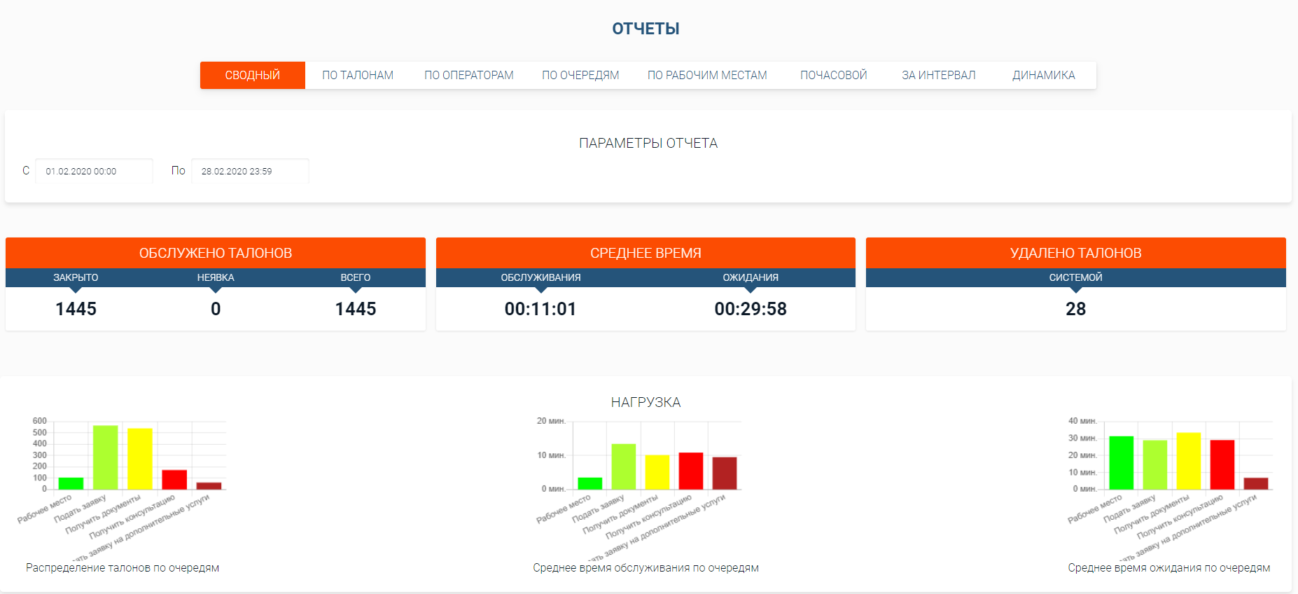

Отчёт по динамике времени обслуживания за месяц

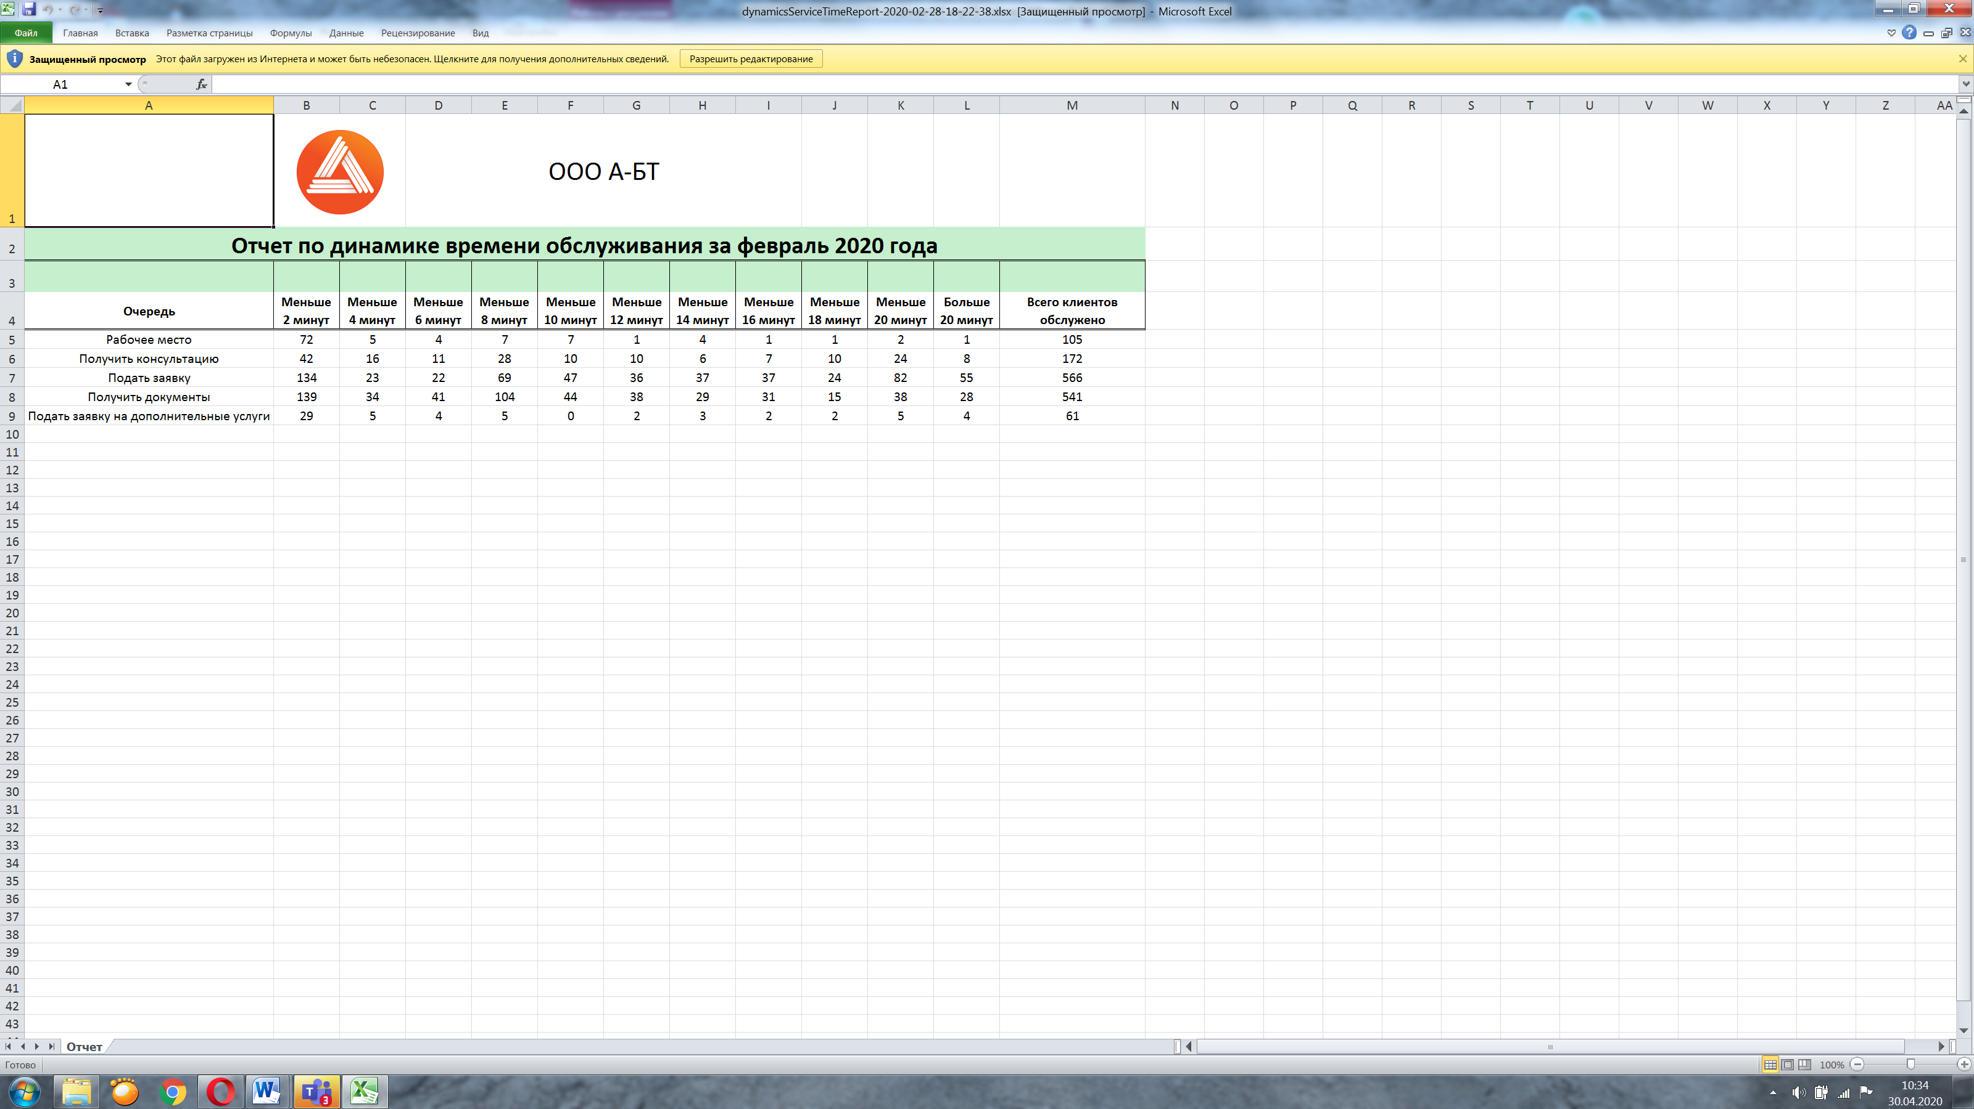

1. Настройка фильтров

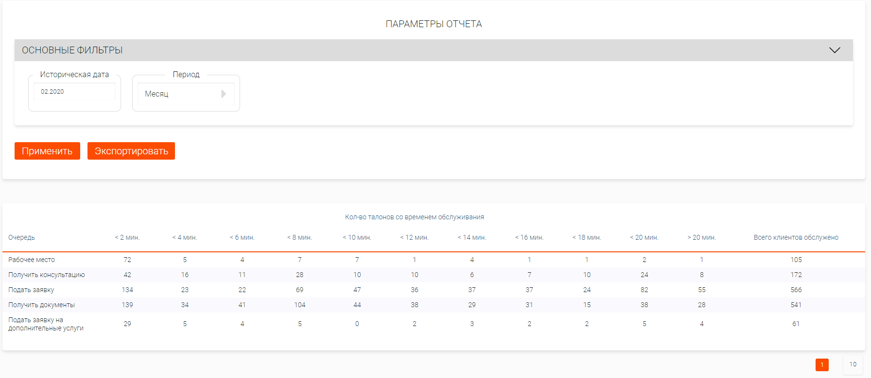

1. Учёт рабочего времени операторов

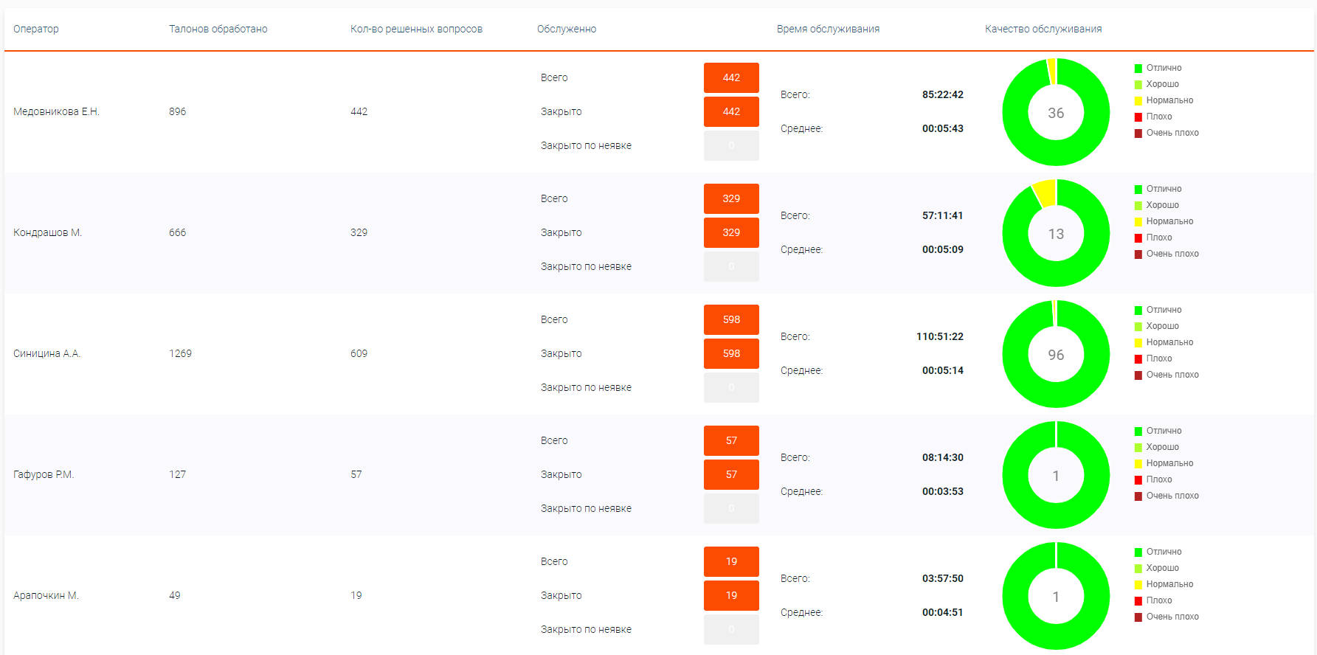

1. Отчёт о загруженности по часам

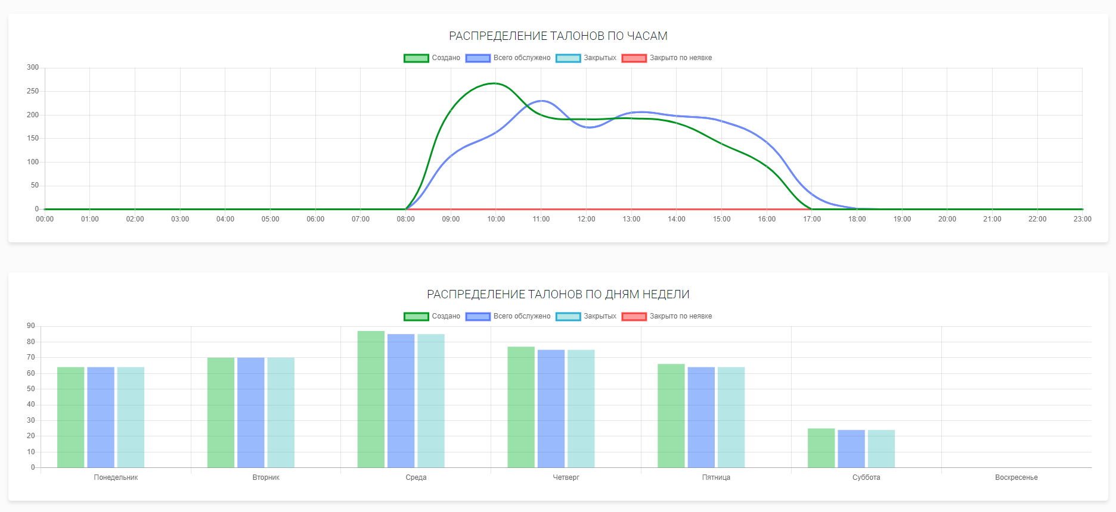

1. Отчёт по типу обращения

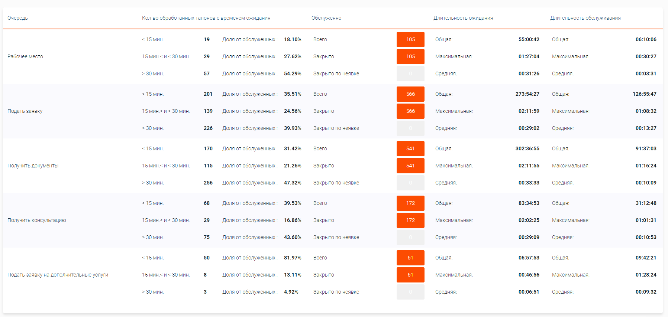

1. Отчёт по талонам за выбранный период

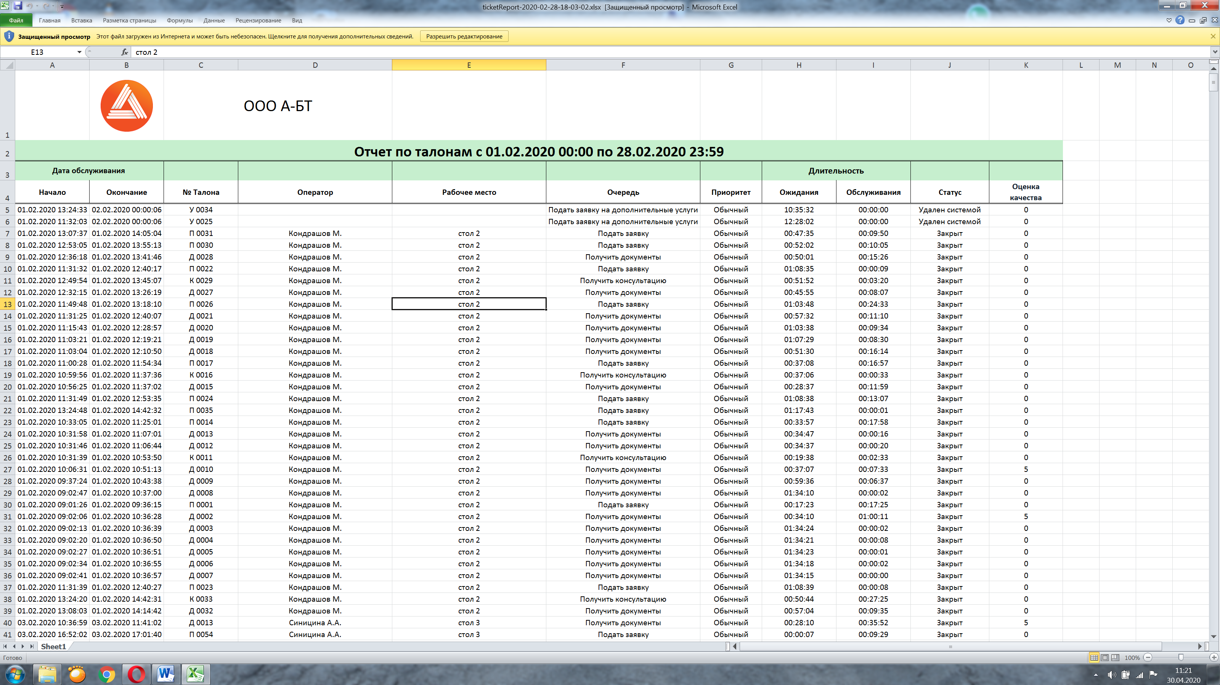

1. Отчёт по рабочим местам

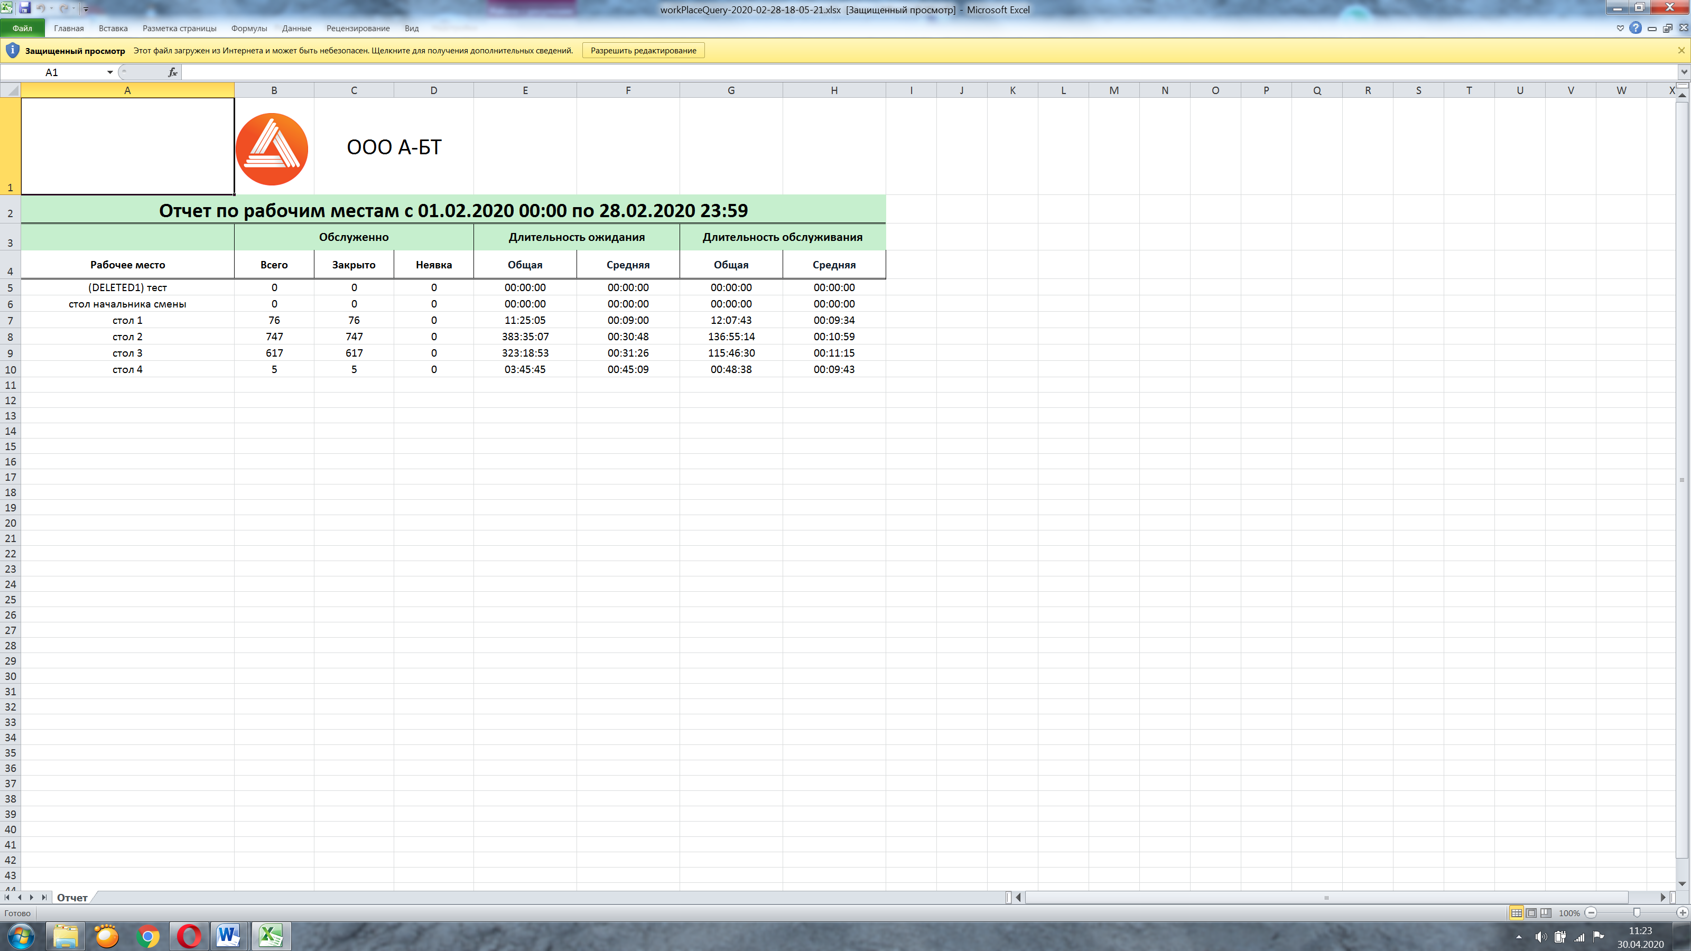

1. Отчёт по среднему времен ожидания специалиста

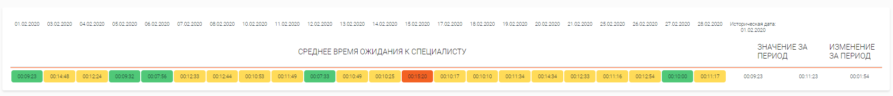

10 .Отчёт по истории талона

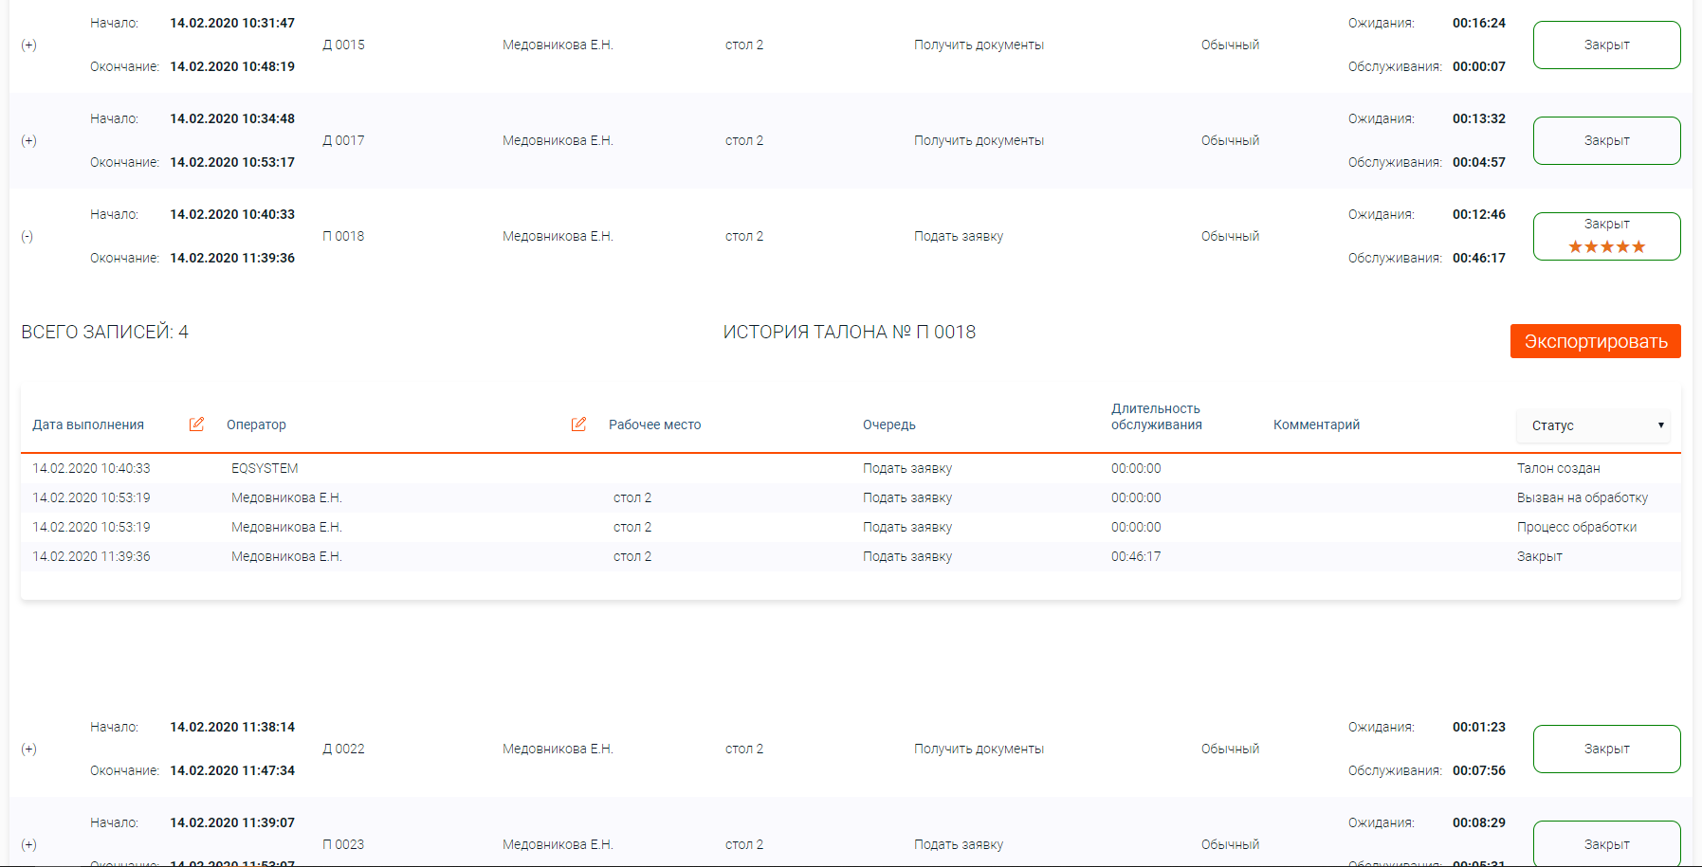

1. Отчёт по операторам за выбранный период

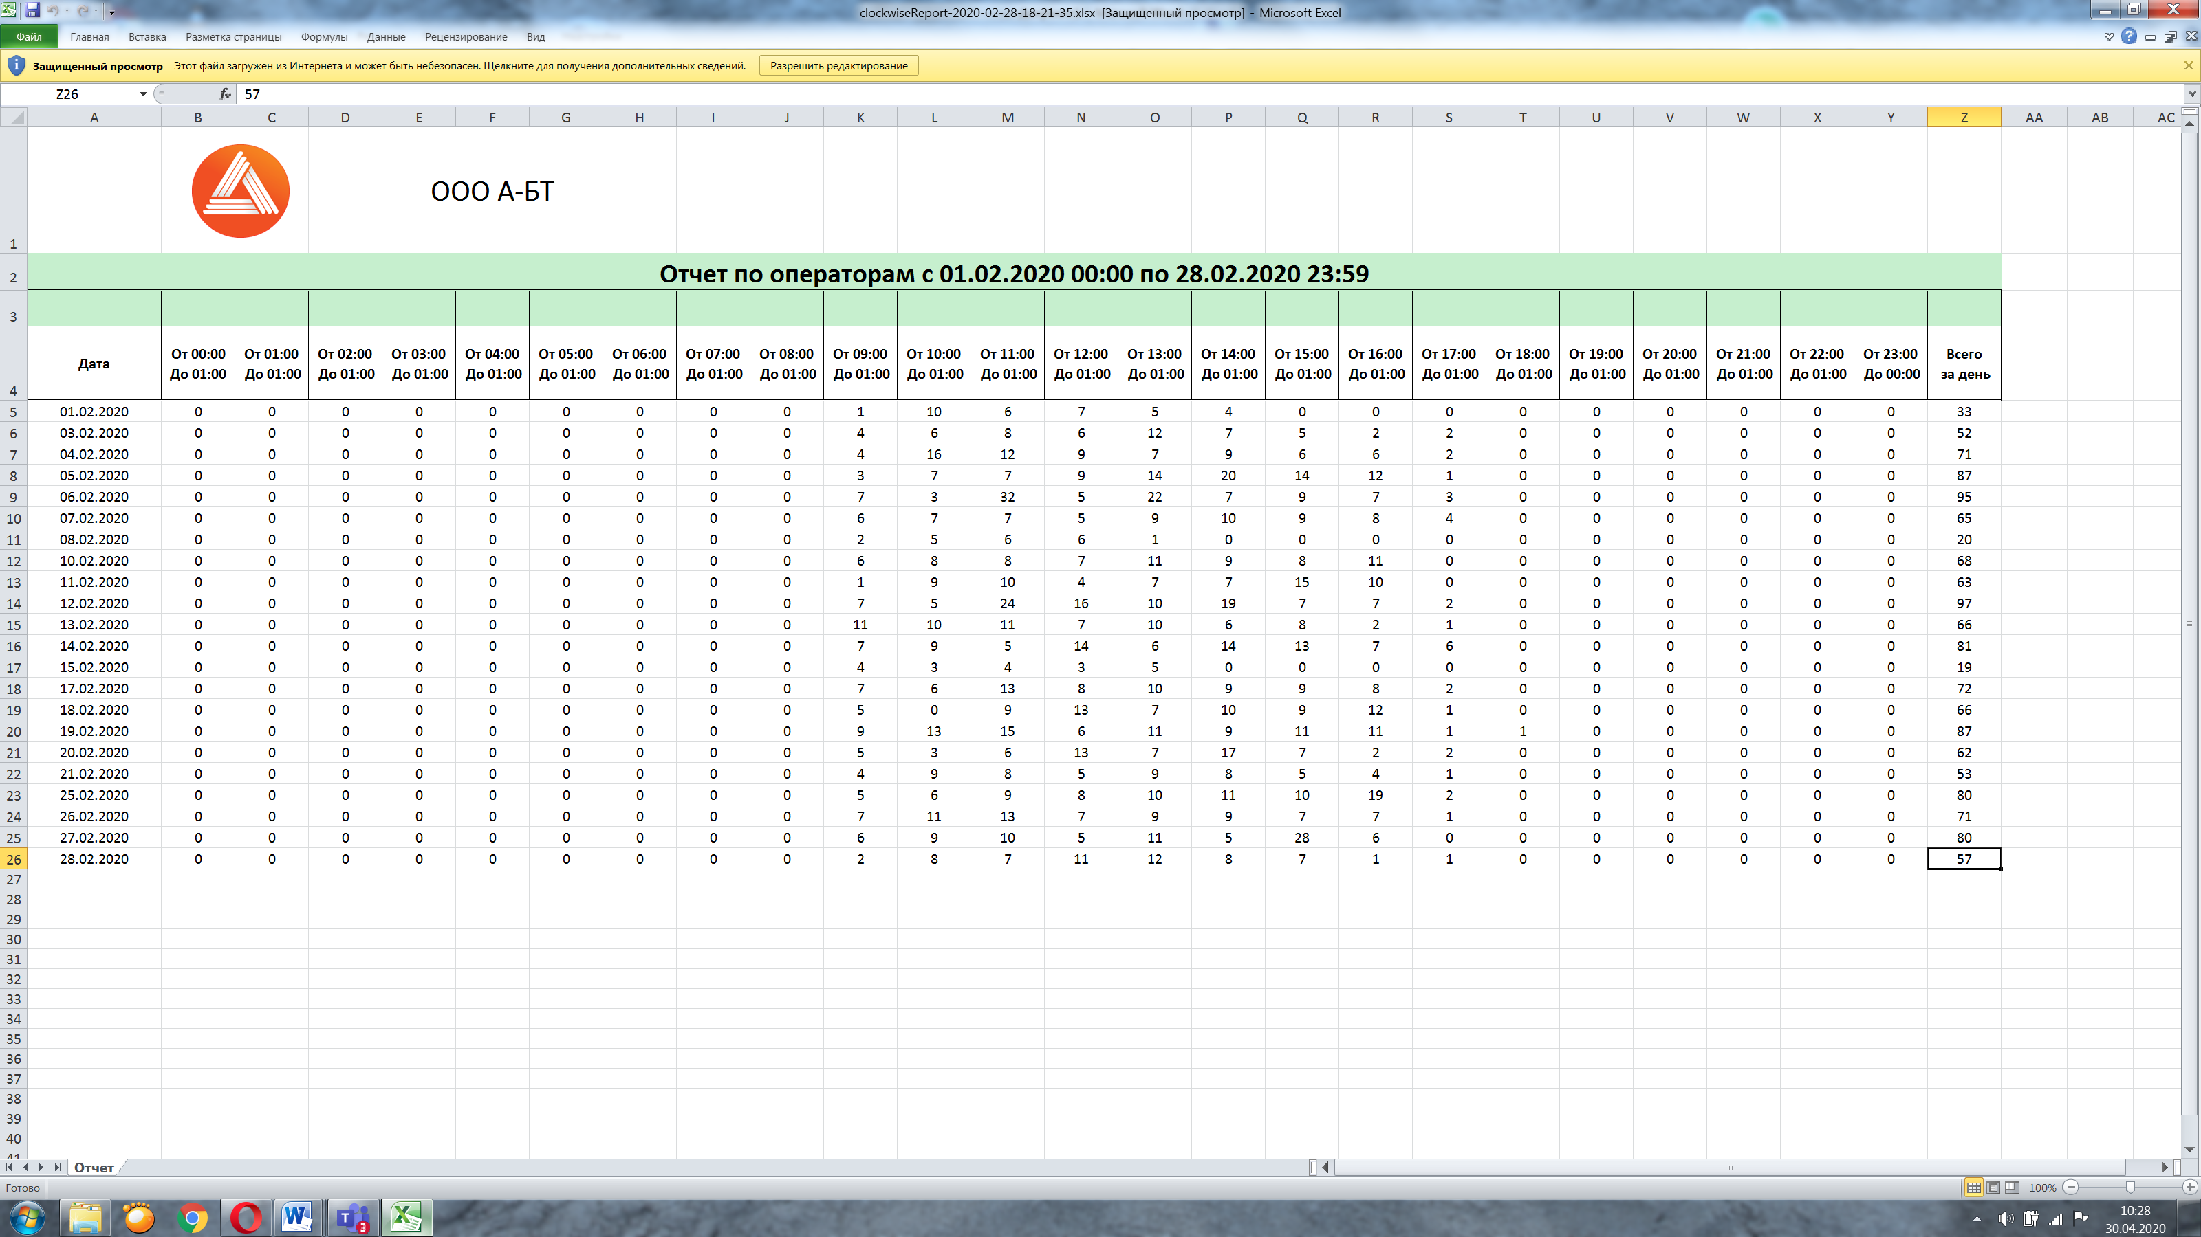

**Приложение 4. описание протокола API**

**Общие положения:**

Порт по умолчанию для доступа к API 8004

Для взаимодействия с внешними системами используется протокол JSON-RPC

2.0, на транспортном уровне используется протокол TCP/IP.

**API специалиста**

**Методы**

//Получение списка существующих в системе рабочих мест

List<WorkplaceChoice> GetWorkplaceChoice()

//Получение списка существующих в системе специалистов

List<string> GetAllExperts(string expertWorkplace)

//Регистрация специалиста на рабочем месте

LoginResult Login(

string workplace,

string login,

string password)

//Выход специалиста из системы

void Logout(string token)

//Полная очистка системы от посетителей

void ClearSystem(string token)

//Команда “Пригласить следующего”

InvitedVisitorInfo InviteNext(string token)

//Команда “Клиент не подошел”

void VisitorNotCome(string token)

//Получение информации о текущем/следующем доступном для вызова клиенте

GetCurrentOrNextVisitorInfoRslt GetCurrentOrNextVisitorInfo(string token)

//Команда “Клиент обслужен”

void VisitorIsServed(string token)

//Команда “Вернуть в очередь”

void ReturnToQueue(string token)

//Команда “Удалить из очереди”

void RemoveFromQueue(string token)

//Команда “Удалить из всех очередей”

void RemoveFromAllQueues(string token)

//Команда “Вызвать повторно” (повторно оповещает клиента о том,

//что ему нужно пройти на обслуживание)

void AddWorkplaceWithVisitorToRecall(string token)

//Получение полного списка очередей и клиентов

List<EQueueBigScreenInfo> GetQueues(string token)

//Получение полного списка очередей и клиентов с клиентами,

//которые сейчас уже на обслуживании

List<EQueueBigScreenInfo> GetQueuesWithNowServing(string token)

//Приглашение клиента на обслуживание по его номеру

InvitedVisitorInfo InviteSpecificByFullName(

string token,

string fullName)

//Приглашение клиента на обслуживание по его номеру из указанной очереди

InvitedVisitorInfo InviteSpecificByFullNameAndQueue(

string token,

string fullName,

string queueName)

//Приглашение клиента на обслуживание по его идентификатору (Id)

InvitedVisitorInfo InviteSpecificById(

string token,

long idVisitor)

//Приглашение клиента на обслуживание по его идентификатору (Id)

//из указанной очереди

InvitedVisitorInfo InviteSpecificByIdAndQueue(

string token,

long idVisitor,

string queueName)

//Сброс счётчика посетителей

void ResetAllNamersManual(string token)

//Команда “Отправить клиенту СМС об окончании обслуживания”

InvitedVisitorInfo SendServiceCompleteSMS(string token)

//Получение отчёта о текущем состоянии посетителей в системе

List<VisitorTrackWebEx> GetVisitorsReview(string token)

//Получение отчёта об обработке пользователя по его номеру

List<VisitorTrackWeb>GetVisitorTrack(

string token,

string visitorFullName)

//Получение списка текущих активных специалистов

List<ActiveExpertInfo> GetActiveExperts(string token)

//Перенаправление текущего обслуживаемого специалиста к другому специалисту

ReturnCodesEnum RedirectVisitorToExpert(

string token,

long expertId)

//Получение списка доступных услуг

List<ServiceInfo> ListAvailableServices(string token)

//Получение списка услуг выбранных для обслуживания

List<Int64> ListSelectedServices(string token)

//Выбор услуг для обслуживания

ReturnCodesEnum SelectServices(

string token,

List<Int64> services)

//Установка статуса клиента

void SetVisitorStatus(

string token,

long IdVisitor,

long IdQueue,

long IdStatus)

//Получение списка доступных статутсов

List<VisitorStatus> GetVisitorStatuses (string token)

**Типы данных**

class WorkplaceChoice

{

Company{Id, TicketInfo} Companies;

Workplace{CompanyId, Name, TicketInfo} Workplaces;

}

class LoginResult

{

ReturnCodesEnum Result;

Guid Token;

bool AllowServiceSelect;

}

enum ReturnCodesEnum

{

Success = 0,

WorkplaceBusy = 10,

WrongUsernameOrPassword = 11,

WorkplaceNotFound = 12,

AlreadyLoggedIn = 13,

NotLoggedIn = 14,

VisitorNotFound = 15,

ExpertAllowedLoginCountExceeded = 16,

WorkplaceAllowedLoginCountExceeded = 17,

WorkplaceInactive = 18,

TooEarly = 21,

TooLate = 22,

AccessDenied = 403,

InternalError = 500,

UnkonwnError = int.MaxValue - 1,

BadArguments = int.MaxValue

}

class InvitedVisitorInfo

{

ReturnCodesEnum Result;

InvitedVisitorStatus Status;

string Queue;

QueueVisitorInfo QueueVisitorInfo;

ServiceInfo Service;

ExpertVisitorPossibleAction PossibleAction;

InvitedVisitorStatus DefineStatusByQueueVisitorInfo;

int NumericName;

string NamePrefix;

string VisitorRelatedInfo;

bool IsPreregistred;

int Penalty;

string Identification;

string PreregKey;

List<int> ExtraNumericNames;

int ServiceSlotUsed;

string FullBaseName;

string FullName;

string FullNameFormat;

Int64 Id;

bool IsActive;

}

enum InvitedVisitorStatus

{

NoVisitor = 0,

/// Есть посетитель из живой очереди

NowVisitorLive = 1,

/// Есть посетитель по предварительной записи

NowVisitorScheduled = 2,

/// Есть посетитель по предворительной записи, который должен быть

обслужен позже

LaterVisitorScheduled = 3,

/// Есть перенаправленный посетитель

RedirectedVisitor = 4,

/// Посетитель, который сейчас обслуживается

CurrentVisitor = 5

}

class QueueVisitorInfo

{

DateTime EnqueueTimeStamp;

DateTime DequeuTimeStamp;

TimeSpan ExpectedWaitTime;

/// Позиция клиента в очереди. Нумерация с 0.

int Position;

Int64 IdVisitor;

Int64 IdQueue;

string RelatedInfo;

Int64? LastIdVisitorTrack;

Int64? LastIdExpertVisitorStatistic;

DateTime? ScheduledTimestamp;

bool IsAddedToQueue;

TimeSpan? ReferenceServiceTime;

Int64? RequiredExpertId;

Int64? RequiredWorkplaceId;

Int64? IdService;

Int64? IdVisitorStatus;

string VisitorStatus;

}

class ServiceInfo

{

long? QueueId;

int Priority;

TimeSpan RefTime;

bool IsTrailing;

string TicketInfo;

string Sort;

}

class ExpertVisitorPossibleAction

{

List<ExpertServingVisitorActionEnum> PossibleAction;

List<Int64> NextQueues;

}

enum ExpertServingVisitorActionEnum

{

DoNothing,

AddToQueue

}

class GetCurrentOrNextVisitorInfoRslt

{

InvitedVisitorStatus Status;

string FullName;

string Queue;

string Service;

bool IsPreregistered;

TimeSpan? ReferenceServiceTime;

TimeSpan? ScheduledTimestamp;

}

class EQueueBigScreenInfo

{

List<VisitorBigScreenInfo> Queue;

int Count;

int ActiveCount;

TimeSpan ExpectedWaitTime;

int MaxLen;

string CompanyName;

TimeSpan ReferenceServiceTime;

TimeSpan TimeBeforeInvite;

bool ReferenceEstimateCalculation;

string QueueBigScreenName;

TimeTableSourceEnum TimeTableSource;

string Config;

string SuccessQueueUpTicketInfo;

string SuccessQueueUpKioskInfo;

List<Int64> NextQueues;

string TicketInfo;

string Name;

bool IsActive;

366

Int64 Id;

}

enum TimeTableSourceEnum

{

Company,

Queue

}

class VisitorBigScreenInfo

{

long Id;

bool ReregisterRequired;

string NameQueue;

QueueVisitorInfo QueueVisitorInfo;

int NumericName;

string NamePrefix;

string VisitorRelatedInfo;

bool IsPreregistred;

int Penalty;

string Identification;

string PreregKey;

List<int> ExtraNumericNames;

int ServiceSlotUsed;

string FullBaseName;

string FullName;

string FullNameFormat;

//id специалиста, обслуживающего клиента, -1 если клиент в очереди

Int64 NowServingExpertId;

}

class VisitorTrackWeb

{

string Timestamp;

string VisitorName;

string TrackObject;

string VisitorRelatedInfo;

long IdVisitor;

string VisitorNamePrefix;

int NumericName;

string TrackData;

string TrackClassName;

DateTime TrackTimestamp;

}

class VisitorTrackWebEx

{

string Timestamp;

string ExpertName;

string QueueName;

long IdUser;

DateTime? ServingBegin;

DateTime? ServingEnd;

long? IdServingEndReason;

string VisitorName;

string TrackObject;

string VisitorRelatedInfo;

long IdVisitor;

string VisitorNamePrefix;

int NumericName;

string TrackData;

string TrackClassName;

DateTime TrackTimestamp;

}

class ActiveExpertInfo

{

Int64 ExpertId;

string ExpertName;

string ExpertWorkplace;

string ExpertWorkplaceTicketInfo;

}

class VisitorStatus

{

Int64 Id;

string Title;

}

**API предварительной записи и живой очереди**

**Методы**

Получение списков

string GetMenu(

string apiKey,

string kioskName)

List<WebEQueueInfo> ListQueues(string apiKey)

List<WebEServiceInfo> ListServices(string apiKey)

Предварительная запись

List<PreregEnabledEQueueInfo> GetPreregEnabledQueues(string apiKey)

List<AvaiblePreregDateInfo> GetAvailablePreregDates(

string apiKey,

string queueInternalName)

List<AvaiblePreregTime> GetAvailablePreregTimes(

string apiKey,

string queueInternalName,

string date)

AvaiblePreregTimeLockResult LockAvailablePreregTime(

string apiKey,

string queueInternalName,

string serviceInternalName,

string dateTime)

void UnlockAvailablePreregTime(

string apiKey,

string lockId)

WebPreregResult PerformPrereg(

string apiKey,

string lockId,

string identificationStr)

**Живая очередь**

**Постановка в очередь нового клиента**

WebLiveTicket NewVisitor(

//ключ API

string apiKey,

//Id очереди в которую нужно добавить клиента

Int64 queueId,

//Id услуги которая назначена клиенту. -1, если услуга не задана

Int64 serviceId)

WebLiveTicket NewVisitorEx(

//ключ API

string apiKey,

//Id очереди в которую нужно добавить клиента

Int64 queueId,

//Id услуги которая назначена клиенту. -1, если услуга не задана

Int64 serviceId,

//запрашиваемый номер клиента. Если система может выделить

//запрашиваемый номер для нового клиента, то используется он.

//Если нет, то генерируется новый номер на основании общих правил.

int requestedNumericName)

Постановка в очередь нового клиента со списком услуг

WebLiveTicket NewVisitorByServices(

//ключ API

string apiKey,

//Список с Id услуг, которые назначены клиенту

List<long> services)

Получение информации о клиенте

WebVisitorInfo VisitorInfo(

string apiKey,

string visitorId)

19.3.2 Типы данных

class WebEQueueInfo

{

Int64 Id;

String Info;

}

class WebEServiceInfo

{

Int64 Id;

String Info;

String InternalName;

}

class PreregEnabledEQueueInfo

{

string InternalName;

string Info;

int FreeTicketCount;

}

class AvaiblePreregDateInfo

{

DateTime Date;

int FreeTicketCount;

}

class AvaiblePreregTime

{

TimeSpan Time;

int FreeTicketCount;

}

class AvaiblePreregTimeLockResult

{

OperationResultEnum OperationResult;

string ErrorMessage;

Guid LockId;

}

class WebPreregResult

{

OperationResultEnum OperationResult;

string ErrorMessage;

string PreregCode;

string FullName;

}

enum OperationResultEnum

{

Success,

Error

}

class WebLiveTicket

{

TicketResultEnum TicketResult;

string ErrorMessage;

string CompanyInfo;

string QueueInfo;

string ServiceInfo;

Int64 VisitorId;

string FullName;

int Position;

TimeSpan ExpectedWaitTime;

}

enum TicketResultEnum

{

Success,

TicketLimitReached,

Error

}

372

class WebVisitorInfo

{

WebVisitorInfoResultEnum Result;

string ErrorMessage;

string CompanyInfo;

string QueueInfo;

string ServiceInfo;

Int64 VisitorId;

string FullName;

int Position;

TimeSpan ExpectedWaitTime;

string ExpertInfo;

string WindowInfo;

}

enum WebVisitorInfoResultEnum

{

InQueue,

Serving,

OutOfQueue,

NotFound,

Error

}